Microsoft Azure IaaS用户手册

目录
1. 前言 5
2. 读者 5
3. Azure IaaS相关技术 5
4. Azure IaaS相关服务 10
4.1 Azure虚拟机的带宽问题 10
4.2 Azure虚拟网络(Azure Virtual Network) 10
4.3 Azure存储服务 11
4.3.1 Azure存储服务的冗余 11
4.3.2 Azure存储服务的类型 12
4.3.2.1 Blob 12
4.3.2.2 Queue 14
4.3.2.3 Table 14
4.3.2.4 File 16
4.4 Azure虚拟机 16
4.4.1 Azure虚拟机操作系统 16
4.4.2 Azure虚拟机类型 16
4.4.2.1 A系列虚拟机 16
4.4.2.2 D系列虚拟机 17
4.4.2.3 DS系列虚拟机 18
4.4.2.4 DV2系列虚拟机 18
4.4.2.5 修改Azure虚拟机配置 20
4.4.2.6 标准类型 vs 基本类型 20
4.5 Azure成本分析 21
4.5.1 虚拟网络成本分析 21
4.5.2 存储服务成本 22
4.5.2.1 普通存储 22
4.5.2.2 高级存储 22
4.5.3 虚拟机成本 22
4.5.4 流量成本 23
4.5.5 存储事务 24
4.5.6 其他成本 24
4.5.1 成本分析案例 24
5. 开始创建Azure虚拟机 25
5.1 模拟场景 25
5.2 规划 25
5.2.1 如何选择Azure数据中心 25
5.2.2 Azure是如何解决大并发 26
5.2.3 选择最合适的虚拟机配置 26
5.2.4 规划好高可用(非常重要) 27
5.2.5 规划好Azure订阅(非常重要) 28
5.2.6 选择订阅(非常重要) 28
5.2.7 查看该订阅中可使用的Azure资源 28
5.3 创建Azure虚拟机 30
5.3.1 说明 30
5.3.2 规划 30
5.3.3 注意事项 31
5.4 使用Azure管理界面创建虚拟机 31
5.4.1 创建虚拟网络(非常重要) 31
5.4.2 创建存储账号 33
5.4.3 创建虚拟机说明 34
5.4.4 使用管理界面创建Azure虚拟机 35
5.4.4.1 注意事项(非常重要) 35
5.4.4.2 创建第一台AD Server 36
5.4.4.3 创建第二台AD Server 41
5.4.4.4 观察AD Server 43
5.4.4.5 创建Web Server 45
5.4.4.6 创建SQL Server虚拟机(非常重要) 47
5.4.4.1 总结(非常重要) 49
5.5 使用Azure PowerShell创建虚拟机 50
5.5.1 说明 50
5.5.2 配置PowerShell 50
5.5.3 使用PowerShell创建Windows VM(非常重要) 52
5.5.4 使用PowerShell创建Linux VM 57
5.6 管理Azure虚拟机 57
5.6.1 远程桌面连接WindowsVM(非常重要) 57
5.6.2 Linux SSH 58
5.6.3 挂载磁盘 59
5.6.4 存储账号中查看磁盘 61
5.6.5 Azure临时磁盘(非常重要) 62
5.6.6 卸载磁盘 62
5.6.7 虚拟机关机(非常重要) 63
5.6.8 删除Azure虚拟机 65
5.6.9 虚拟机监控 66
6. 高级内容 67
6.1 关于虚拟机IP地址 67
6.1.1 VIP 68
6.1.2 DIP 68
6.1.3 PIP 68
6.2 设置虚拟机端口映射 71
6.3 设置虚拟机端口负载均衡 73
6.4 设置负载均衡器规则 78
6.5 设置Web服务器固定VIP 79
6.6 超过1TB容量的磁盘 79
6.7 高IOPS的Azure VM 79
7. 后续运维 80
8. 注意事项 80

版本变更：
日期 | 版本号 | 变更内容 | 作者
2015-7-2 | 1.00 | 文档创建，设置文档目录结构 | leizha
2015-11-10 | 1.01 | 增加了开发测试的内容，增加高级存储 | leizha
2015-12-27 | 1.02 | 增加了高级存储的计费内容 | leizha
2016-06-06 | 1.03 | 增加了DV2虚拟机和PIP内容 | leizha
2016-09-27 | 1.04 | 增加了5.3.3节的内容 | leizha

前言
个人分享，仅作为参考资料，非官方解答。
Demo不给力？请访问我的个人博客
http://www.cnblogs.com/threestone/archive/2012/01/06/2382322.html

读者
Windows Azure是平台产品，本章只详细介绍如何创建和管理Windows Azure虚拟机。本文适合开发人员、IT运维人员阅读。
另外本文会牵涉到部分Azure订阅相关内容，请读者先阅读《Azure管理手册》。http://www.cnblogs.com/threestone/p/4627388.html

Azure IaaS相关技术
- Microsoft Azure 底层是否由System Center和Hyper-V构成?
Microsoft Azure虽然支持Hyper-V的VHD直接上传至Azure云端进行管理，但是Azure底层技术是微软自己研发的、独有的技术，且不对外提供。如果客户想构建属于自己的私有云平台，可以使用Azure Stack，采用微软的System Center + Windows Server产品，构建自己的私有云平台。

- 我是否可以在Microsoft Azure 虚拟机中再创建虚拟机呢？
Microsoft Azure数据中心是由成千上万台RACK组成的，每个RACK都安装了Windows Server 2012的操作系统，我们称为Host OS，即物理服务器的操作系统。
这些Windows Server 2012采用特殊版本的Hyper-V虚拟化技术，虚拟出了若干虚拟机，称为Guest OS。
Host OS内含一个Fabric Agent中控软件，以监控目前虚拟机各项信息给Fabric Controller。
Microsoft Azure的最终用户只能接触到Guest OS，而无法接触到Host OS。用户无法在Guest OS中再创建虚拟机。

- 如果Microsoft Azure所在的服务器宕机了，Azure虚拟机怎么恢复？
在传统IDC机房托管中，如果物理服务器发生了宕机，那所有的虚拟机都会宕机，需要人工或者监控软件来进行重新部署。

从文件高可用来说，Microsoft Azure虚拟机是以VHD格式保存的，并且在同一个数据中心做了三重冗余(支持跨数据中心的异地冗余)，保证Azure 虚拟机底层VHD文件的99.9% SLA。

从数据中心架构来说，Microsoft Azure具有自我管理的功能。Azure Fabric Controller是管理Azure数据中心的中控管理系统，你可以认为他是Azure数据中心的大脑。Azure Fabric Controller本身是融合了很多微软系统管理技术的总成，包含对虚拟机的管理(System Center Virtual Machine Manager)，对作业环境的管理(System Center Operation Manager)等，在Fabric Controller中被发挥得淋漓尽致。

Azure Fabric Controller负责自动化的管理数据中心内所有的实体服务器，包含由用户要求的Microsoft Azure Guest OS的部署工作，定时的 Hotfix修补，机器状态的监控，以及管理不同版本的VM镜像等重要核心工作。Fabric Controller本身也具有高可用性。

Fabric Controller也处理虚拟机的健康管理工作(Health Management)工作，当Microsoft Azure Guest OS发生死机时，会由Fabric Controller自动选择不同的实体机器重新部署与启动。

在单台Guest OS的情况下，当Guest OS宕机的时候，重新部署与启动Guest OS会需要花费一定的时间，会引起客户应用的短暂离线，所以Microsoft Azure没有单个实例的SLA。

- 微软有没有单个实例的SLA?
微软没有单个实例的SLA。举个例子，客户有一个应用部署在传统IDC机房中，一台AD Server，一台Web Server，一台SQL Server。
在Microsoft Azure Virtual Machine中，用户也可以选择使用一台Azure Virtual Machine部署AD Server，一台Azure Virtual Machine部署Web Application，使用另一台Virtual Machine部署SQL Server。但是这样的场景是没有SLA保障的。

Microsoft Azure Virtual Machine承诺的99.95%的SLA是需要2台或者2台以上的Azure Virtual Machine同时运行，且所有的Virtual Machine都需要在同一个可用性集中。对于上面实例，用户如果想在Azure中实现99.95%的SLA，需要同时部署：
- 两台AD Server，放在同一个可用性集A中。
- 两台Virtual Machine部署Web Application，且Web Application所在的Virtual Machine需要放在另外一个可用性集B中。
- 两台Virtual Machine部署SQL Server，采用SQL Server 2012 Enterprise提供的Always-On功能，实现High Availability。且SQL Server所在的Virtual Machine需要在另外一个可用性集C中。

补充一点，微软没有单个实例的SLA主要原因有以下两点：
- 从基础设施角度来说，无法预测单台物理服务器的硬件在何时发生故障，即单台物理服务器的CPU故障、网络故障、电源故障等是无法预测的。
- 从物理服务器的维护来说。微软在每个月都会给Azure Virtual Machine做升级和维护，维护期一般是在周五凌晨和周六凌晨(北京、上海数据中心分别维护)。维护期窗口一般为6-8小时左右，在维护期内的虚拟机实例都会被重启，重启时间一般在10分钟左右。
即该维护期是由微软定义的，用户没有办法拒绝维护过程，用户也没办法指定微软在具体哪个时间点，维护哪些虚拟机。在维护期窗口内，任何一台Azure Virtual Machine都会被重启。但是只会影响单个实例的Azure Virtual Machine。
在Azure维护期内，会影响单个实例的Azure Virtual Machine。但是不会影响两个或者两个以上的实例(需要正确配置可用性集)。

- 微软在维护Azure Virtual Machine时会不会影响我的业务？微软是如何来保证99.95%的SLA的?
Microsoft Azure Virtual Machine承诺的99.95%的SLA是需要2台或者2台以上的Azure Virtual Machine同时运行，且所有的Virtual Machine都需要在同一个可用性集中。

在这种情况下，从基础设施角度来说，微软有机制可以保证同时运行的2台Azure Virtual Machine不会同时宕机。
从服务服务器的维护来说。微软在给Azure Virtual Machine做维护的时候，会监控到这2台Azure Virtual Machine在同一个可用性集中，就知道客户需要这2台Azure Virtual Machine做高可用。微软在重启Azure Virtual Machine，的时候，就不会同时重启。而是先重启其中的一台，等到这台Virtual Machine重启完毕后，再重启另外一台。这样保证在维护期窗口内，同一个时刻至少有一台Virtual Machine在线。

如果客户部署了2台Azure Virtual Machine但是没有设置可用性集。微软在给Azure Virtual Machine做维护的时候，发现这2台Azure Virtual Machine没有关联，就会同时重启这2台Azure Virtual Machine，造成服务off-line。

- 什么是可用性集?
这里有两个非常重要的概念：故障域(Fault Domain)和更新域(Update Domain)。

http://blogs.technet.com/b/yungchou/archive/2011/05/16/window-azure-fault-domain-and-update-domain-explained-for-it-pros.aspx
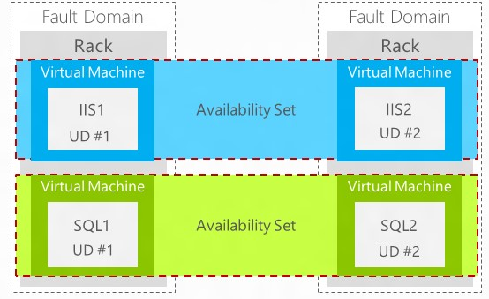
我们先说说故障域。先举个例子，笔者的书房有一个插线板，插线板上接了我的笔记本电脑，手机充电器，电视机等电器。如果这个插线板断电了，那这个插线板上的所有电器都会断电。这个插线板和上面的电器组成了一个故障域。

Microsoft Azure数据中心基础设施由很多的RACK组成，每一个RACK都被称为故障域。当RACK出现硬件故障时候，在RACK上的服务，不管是 Azure的计算服务、存储服务等等都会宕机。

当客户部署了2台 Azure Virtual Machine，但是没有设置可用性集的时候，Microsoft Azure可能会把这2个Azure Virtual Machine部署在同一个RACK上，这样就可能会出现单点故障。因为这1个RACK宕机了，上面运行的2个Azure Virtual Machine都会宕机。两个Azure Virtual Machine宕机的概率和一个Azure Virtual Machine的概率是一样。

而设置了可用性集的情况下，Microsoft Azure就会把这2台Azure Virtual Machine部署在2个不同的RACK上。微软从数据中心底层设计上，可以保证这2个不同的RACK不会同时宕机。

然后我们谈谈更新域。比如我有2台Azure Virtual Machine做了负载均衡，名称为VM1和VM2，都部署了我的Web Application，版本为1.0，他们部署在不同的更新域Update Domain中。将来我的软件版本做了更新，升级到了2.0版本，有两种选择：
- 用户同时更新这2台Azure Virtual Machine的软件版本。但是这样如果有客户端发起请求，会造成服务器端的无法响应。
- Azure Fabric Controller监控这2台Azure Virtual Machine。首先更新Update Domain 0中的虚拟机软件。更新完毕后再更新Update Domain 1中的虚拟机软件，一直到所有的Azure Virtual Machine中的Web Application更新完毕，这样保证在同一时刻至少有1台Azure Virtual Machine能够响应客户端的请求。

以下是故障域(Fault Domain)和更新域(Update Domain)的截图：
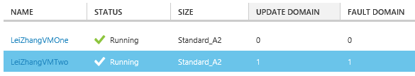

以下是虚拟机可用性集的截图
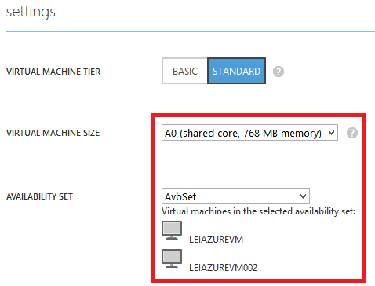

- Microsoft Azure如何保证CPU、内存、硬盘的性能?
传统的Hyper-V技术，CPU是共享的。比如笔者的ThinkPad T430S是4Core/8GB，安装了Windows Server 2012 R2操作系统，并且使用Hyper-V虚拟出3台虚拟机。那该笔记本的物理操作系统 + 3台虚拟机操作系统本质上都是共享4Core CPU的。
在Microsoft Azure提供的虚拟机分为A系列和D系列，我们以A系列举例：
虚拟机类型 | CPU | RAM | 外挂磁盘数 | MAX IOPS
Extra Small (A0) | 共享 | 768MB | 1 | 500
Small (A1) | 1 | 1.75GB | 2 | 2 X 500
Medium (A2) | 2 | 3.5GB | 4 | 4 X 500
Large (A3) | 4 | 7GB | 8 | 8 X 500
Extra Large (A4) | 8 | 14GB | 16 | 16 X 500
A5 | 2 | 14GB | 4 | 4 X 500
A6 | 4 | 28GB | 8 | 8 X 500
A7 | 8 | 56GB | 16 | 16 X 500

除了A0的虚拟机类型，它的CPU是和别的用户共享的。其他类型的虚拟机，比如A1-A7，它的CPU是独占的，不是和别的用户共享的。比如物理服务器是20Core，那这个物理服务器只能虚拟出2台A7的Azure Virtual Machine(8Core/56GB)，另外多余的4Core要预留给物理服务器。

关于硬盘的性能保证，微软是保证磁盘的IOPS。

注意：Azure虚拟机 CPU和RAM是固定搭配的，不可以按照用户的想法随意更改。

Azure IaaS相关服务

Azure虚拟机的带宽问题
这个问题长话短说，请参考我的博客：
http://www.cnblogs.com/threestone/p/4497625.html

Azure虚拟网络(Azure Virtual Network)
Windows Azure Virtual Network是非常重要的概念，其主要作用有以下几点：
- 将多台Azure Virtual Machine整合在统一网段或者子网里
Windows Azure Virtual Machine具有两个IP地址，Public IP (VIP，注意其实是负载均衡器的IP地址，在这里近似认为是公网IP)和Private IP。Public IP是公网IP，Azure China的公网IP段请参考:
http://www.microsoft.com/en-us/download/details.aspx?id=42064
Private IP是内网IP。Azure数据中心的基础架构是非常强大的，通过Private IP我们可以实现数据中心内网的快速通信。
在没有Azure Virtual Network的情况下，多台Azure虚拟机想通过Private IP进行通信是不可能的，因为Azure从安全性考虑，VM与VM之间的VLAN是做了隔离的。
一般企业级的应用，都会有多台服务器来实现复杂的业务逻辑。比如一般B/S应用需要Web Server，SQL Server等。通过Windows Azure虚拟机实现Web Server与SQL Server，并且放在统一个Virtual Network里，就可以实现多台Azure虚拟机通过Private IP来互相通信。

- 固定内网IP地址(Private IP)
在某些情况下，我们需要对Azure虚拟机固定内网IP地址，比如AD服务器，比如Windows Server Cluster集群，都需要依赖固定内网IP地址。这时候也需要使用Azure虚拟机网络。

Azure存储服务
Azure存储服务是云端的文件存储服务，简单理解是用户可以将本地的文件、图片、照片、虚拟机的VHD(虚拟磁盘)等二进制文件保存在云端的存储服务中。
在传统的IDC数据中心，存储是某个机器名、或者保存在某个服务器的某个磁盘下，或者是某个存储的网络位置。
在Azure存储服务，其实是一个http / https的网络路径，可以进行权限控制。Azure存储服务并不依赖于任何一个IP地址或者主机。

Azure存储服务的冗余
在传统数据中心是通过使用RAID技术等来实现存储的冗余。
Azure存储服务本身提供99.9%的SLA，它提供三种高冗余方式:
- 本地数据中心的三重冗余 (Local Redundant Storage, LRS)。比如客户可以选择将存储服务在同一个数据中心做三重冗余，比如在上海的数据中心做三重冗余。任意一个保存在上海存储服务的文件，都有一个主文件和二个子副本。
比如客户上传了10 GB电影，其实Azure存储服务在同一个数据中心保存了30GB。但是Azure收费只会收取用户实际上传的10GB费用。
对于LRS来说，事务在同一个数据中心的三重冗余是同步执行的。

- 跨数据中心的三重冗余 (Geo Redundant Storage, GRS)。细心的用户会发现，微软在国外和国内的数据中心建设都是成对的，比如北京数据中心和上海数据中心。这是因为微软充分考虑了异地冗余的能力。在北京和上海数据中心之间会有专线连接，这个专线是内网数据中心之前数据同步专用的。
比如用户在上海数据中心(主要位置)创建了存储账号，并且开启了跨数据中心同步的能力。则上海数据中心是主节点，北京数据中心是备份节点。当用户往上海数据中心上传10GB电影，该电影文件不仅在上海数据中心做了三重冗余，在北京的数据中心(辅助位置)也会做三重冗余，文件一共做了六重冗余。举个例子，即使上海数据中心因为地震、战争、洪水完全被摧毁了，用户的数据还是安全的保存在北京的数据中心，文件真正做到了万无一失。

在GRS情况下，对于上海数据中心在来说，事务在同一个数据中心的三重冗余是同步执行的。
对于北京数据中心来说，事务是异步从上海发送到北京的数据中心。

下表显示了当前的主要位置和辅助位置配对：
主要位置 | 辅助位置
中国东部 | 中国北部
中国北部 | 中国东部

- 读取访问地域冗余 (Read Access – Geo Redundant Storage, RA-GRS)
简单的来说，如果用户在上海数据中心(主要位置)创建了存储账号，并且开启了RA-GRS，事务就会异步的复制到北京的数据中心。RA-GRS提供了对复制到北京数据中心(辅助位置)的”只读”访问权，实现对存储账户的更高读取可用性。

请注意：
  - 跨数据中心的三重冗余 (Geo Redundant Storage, GRS)的情况下，备份节点的数据是不可读的。
  - 读取访问地域冗余 (Read Access – Geo Redundant Storage, RA-GRS)的情况下，备份节点的数据是可读的。

这样用户可以指定对于Azure Storage的访问是指向上海数据中心(主要位置，还是北京数据中心(辅助位置)，提高读取的高可用性。
启用该功能后，在主要区域无法读取数据时，可使用辅助位置读取更高可用性。该功能为”选择使用”，要求存储账户进行跨地域冗余复制。

举个例子，假设我在上海数据中心(主要位置)创建了Azure Storage，Storage Name为leizhangstorage，并且开启了读取访问地域冗余 (Read Access – Geo Redundant Storage, RA-GRS)。
- 我就可以通过http://leizhangstorage.blob.core.chinacloudapi.cn 访问主要位置的Azure Storage Account。
- 然后还可以通过
http://leizhangstorage-secondary.blob.core.chinacloudapi.cn 访问辅助位置的Azure Storage Account
  - 在发生上海数据中心(主要位置)无法读取数据的时候，可以使用辅助位置的数据读取来提供高可用性。

Azure存储服务的类型
Azure存储服务提供三种不同类型的存储服务: Blob, Table, Queue。

Blob
Blob就是保存大型二进制对象，比如用来存储文件、图片、文档等二进制格式的文件。
Blob分为两种类型:
- Block Blob。这种类型适合存储二进制文件，支持断点续传，可以最大以4M为一个区块单位，单一文件最大可以存储200GB，且区块不会连续存储，可能会在不同的存储服务器分块存放。为了适应文件的上传和下载而专门进行了优化。
Block可以通过2种方式创建。不超过64MB的Block Blobs可以通过调用PutBlob操作进行上传。大于64M的Block Blobs必须分块上传，且每块的大小不能超过4MB。
Block Blob可以近似理解为网盘。
- Page Blob。这类存储优化了随机访问。它会在存储区中划分一个连续的区域供应用程序存放数据，可以用来存放VHD，单一文件最大可以存储1TB。

Blob服务由Blob本身以及其收纳容器(Container)构成，容器可以视为一般本机上的文件夹。
你可以通过REST API来访问Blob
http://<accountname>.blob.core.chinacloudapi.cn/<containername>/<blobname>
accountname表示哪个Azure存储账号下的资源，是全局唯一的。
blob.core.chinacloudapi.cn表示azure china blob存储资源，是固定的。
containername表示容器的名字，可以认为是访问某一文件夹下的资源
blobname表示我要访问的资源名称，你可以认为是一个mp3文件，或者是一个jpg文件。

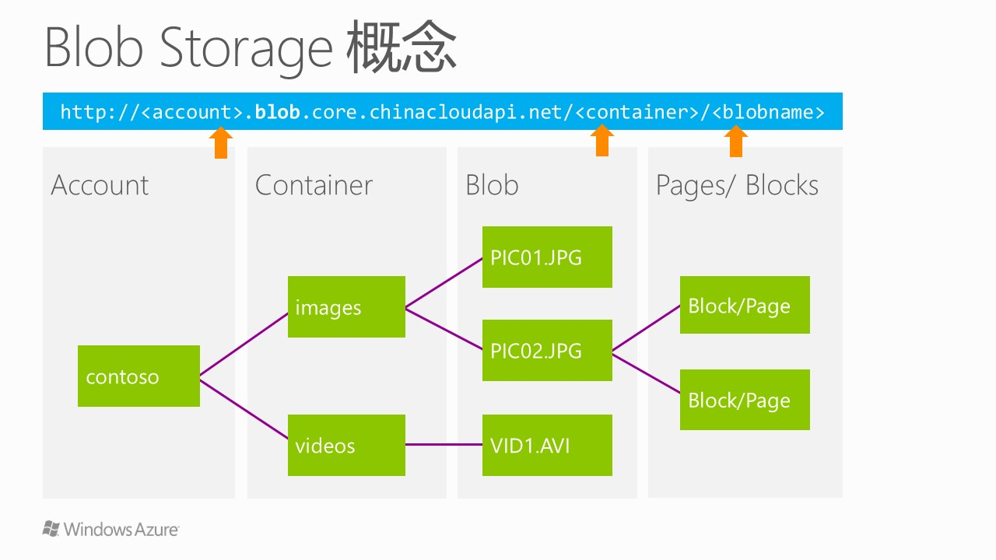
举例说明：
我保存在leizhangstorage存储账号下，containername为photo，blobname为myphoto.jpg。则这个URL地址为：
http://leizhangstorage.blob.core.chinacloudapi.cn/photo/myphoto.jpg

我保存在leizhangstorage存储账号下，containername为vhd，blobname为myvm.vhd。则这个URL地址为：
http://leizhangstorage.blob.core.chinacloudapi.cn/vhd/myvm.vhd

注意Container的命名规则:
- containername只能是一级目录，没有办法在containername下再设置下一级别containername
- 必须以英文或数字开头，且名称内只能有英文、数字及dash(-)
- 不能以dash(-)开头或结尾，dash(-)不能连续出现
- 所有的英文的字符必须是小写
- 长度为3-63之间

Blob的命名规则：
- 除了url的保留字符以外，其他的字符组合都可以使用
- 长度为1-1024个字符
- 尽量避免以dot(.)或者是forward slash(/)结尾。否则会造成Blob Service误判。

Queue
Queue，队列，是一种先到先服务(First-Come, First-Serve)，或者称为FIFO(先入先出)的存储服务。队列可以是字符串或者是最长64KB的二进制数据。
在Azure PaaS中有一个非常重要的概念叫Web Role/Worker Role。Queue作为Web Role/Worker Role沟通的重要的桥梁。
有关Azure PaaS平台的Web Role/Worker Role的内容，请参考我的博客：
http://www.cnblogs.com/threestone/p/4201065.html

Table
这里的Azure Storage Table是非关系型数据表，不能与SQL Server的Table相混淆。用户可以近似认为Azure Storage Table是NoSQL。
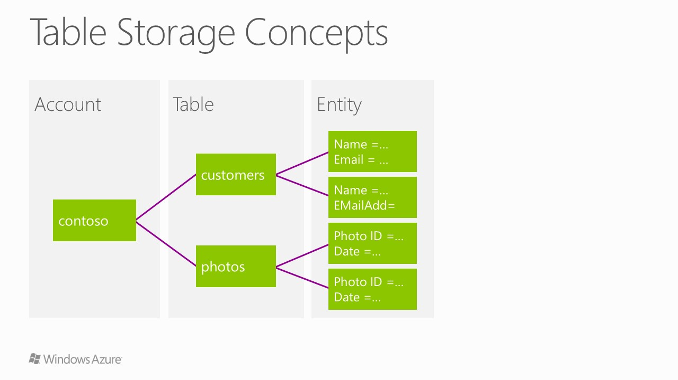
Azure Table中的每一行记录就是一个Entity，单个Entity的最大容量是1M。
Azure Table中表的所有记录最大容量是200TB，每个Azure Table都必须有Partition Key和Row Key。Azure Table属性最多有255个。
Partition Key的值可以设置记录的物理位置。在Azure Table中的2条数据，如果Partition Key值相同，则表示这2条数据存储的物理位置是相同的；如果Partition Key不同，则表示这2条数据可能存储在同一台物理介质上，或者不同的2台物理介质上。如下图:
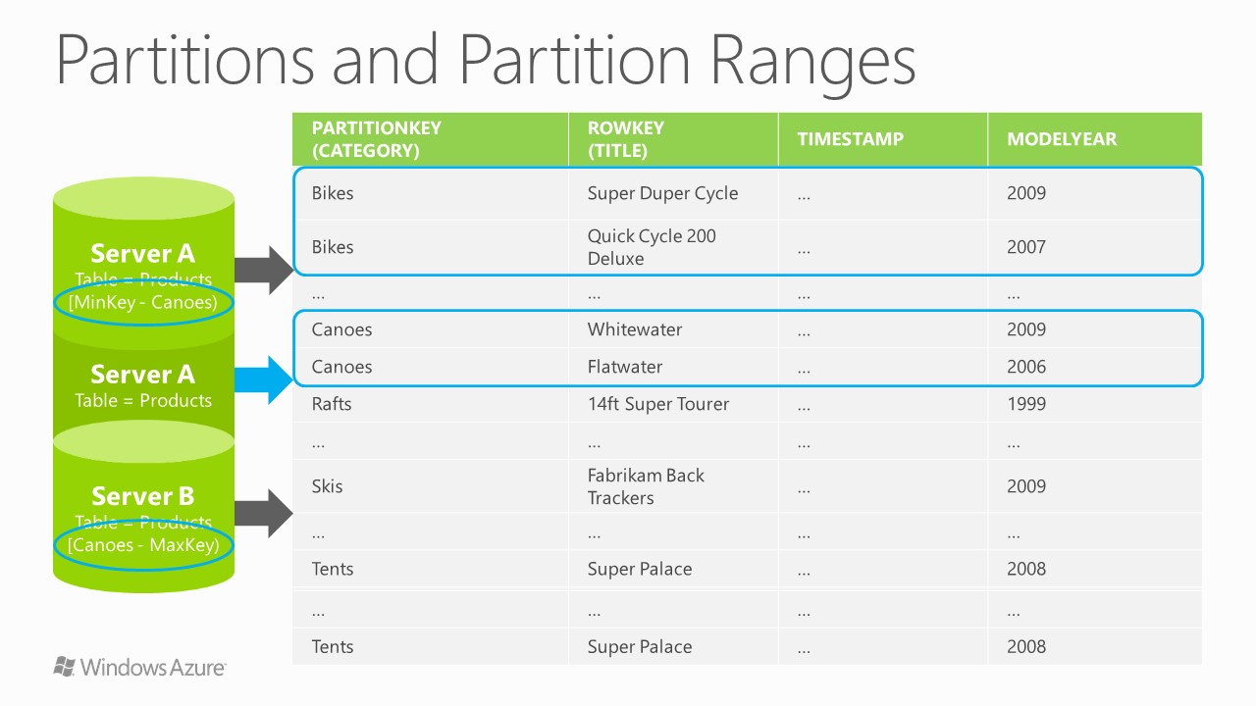
Table使用的场景，比较适合于日志文件存储，或者是需要非关系型数据库的场景。

File
基于SMB2.1的Azure存储服务。可以在虚拟机里设置共享文件夹。
具体请参考我的博客：http://www.cnblogs.com/threestone/p/4441388.html

Azure虚拟机

Azure虚拟机操作系统
Windows Azure虚拟机在创建的过程中，都需要用户选择操作系统的版本。创建完的虚拟机默认都安装好了操作系统。
微软Azure官方支持的操作系统为：
- Windows : Server 2008 R2, Server 2012, Server 2012 R2
- SQL Server：SQL Server 2008 R2, SQL Server 2012 SP1, SQL Server 2014 RTM (Web, Standard, Enterprise)

Linux :
- Ubuntu (12.04 LTS, 12.10, 13.10, 14.04 LTS),
- CentOS (6.5, 6.6, 7.0, 7.1),
- SUSE (OpenSUSE 13.3, 13.2
SUSE Linux Enterprise Server 11 SP3, Server 12)
其他非Azure提供的虚拟机模板，比如RedHat或者红旗Linux。客户可以自己在本地使用Hyper-V进行创建，然后上传至Azure云端，但是如果这个虚拟机出现问题，就没有办法获得微软官方的支持。

Azure虚拟机类型
Microsoft Azure提供不同大小的计算能力，Microsoft Azure目前支持的虚拟机类型为A系列和D系列。
注意：Azure虚拟机 CPU和RAM是固定搭配的，不可以按照用户的想法随意更改。

A系列虚拟机
A系列虚拟机的类型如下：
虚拟机类型 | CPU | 内存 | 外挂磁盘数 | IOPS
A0 | 共享 | 768 MB | 1 | 500
A1 | 1 | 1.75 GB | 2 | 2 * 500
A2 | 2 | 3.5GB | 4 | 4 * 500
A3 | 4 | 7 GB | 8 | 8 * 500
A4 | 8 | 14 GB | 16 | 16 * 500
A5 | 2 | 14 GB | 4 | 4 * 500
A6 | 4 | 28 GB | 8 | 8 * 500
A7 | 8 | 56 GB | 16 | 16 * 500

除了A0的虚拟机类型，它的CPU是和别的用户共享的。其他类型的虚拟机，比如A1-A7，它的CPU是独占的，不是和别的用户共享的。

举例来说，A系列虚拟机单个节点支持的最大计算能力为A7，即8Core/56GB的计算能力。可以外挂16块磁盘，每块磁盘的最大容量为1TB，即外挂16TB的存储。支持的最大的IOPS为16*500=8000

D系列虚拟机
D系列虚拟机的类型如下：
虚拟机类型 | CPU | 内存 | 临时磁盘 | 外挂磁盘数 | IOPS
D1 | 1 | 3.5 GB | 50 GB | 2 | 2 * 500
D2 | 2 | 7 GB | 100 GB | 4 | 4 * 500
D3 | 4 | 14 GB | 200 GB | 8 | 8 * 500
D4 | 8 | 28 GB | 400 GB | 16 | 16 * 500
D11 | 2 | 14 GB | 100 GB | 4 | 4 * 500
D12 | 4 | 28 GB | 200 GB | 8 | 8 * 500
D13 | 8 | 56 GB | 400 GB | 16 | 16 * 500
D14 | 16 | 112 GB | 800 GB | 32 | 32 * 500
相比A系列的Azure Virtual Machine，D系列的优势在于：
- 单台VM更多的CPU Core
相比A系列单台VM最大8Core/56GB RAM的配置，D系列虚拟机单台最大的配置为16Core/112GB RAM

- D系列的CPU性能比A系列提升约60%
我从后台得到的消息，Azure A系列的虚拟机，Intel E5的CPU是经过调试的，性能是人为降低的。
因为Azure数据中心在建设的时候，有AMD的CPU和Intel的CPU，为了让Intel CPU性能和AMD CPU性能接近，保证运算能力的一致性，人为降低了Intel CPU的计算能力。
所以各位如果用Super PI等测试A系列的虚拟机，会发现性能与物理机是有差距的。
最新的D系列虚拟机，是100%体现Intel E5的处理能力，CPU性能比A系列提升60%。

- 新增本地临时SSD存储
注意是临时存储，这个存储在Windows里显示为D盘，在Linux系统里是/dev/sdb1
优点: IOPS高；缺点：非持久化存储，文件会有丢失的风险，不能保留重要的文件。

- 更大的本地临时磁盘
如上面的表格所示，本地的临时磁盘最大为800G。

DS系列虚拟机
注意：目前DS系列虚拟机，只能通过Azure PowerShell来创建。无法通过Azure管理界面来创建。
不管是A系列VM还是D系列的VM。本地持久化磁盘都是SAS盘，IOPS是每块盘500。
如果我们对于磁盘的性能要求更高，我们可以使用DS系列的VM，DS系列的虚拟机的CPU/RAM配置和D系列虚拟机一致，不同之处在于DS系列VM的本地持久化磁盘是SSD的，可以提供更高的磁盘IOPS性能。

虚拟机类型 | CPU | 内存 | 最大IOPS | 最大磁盘吞吐量
Standard_DS1 | 1 | 3.5 GB | 3200 | 32 MB/S
Standard_DS2 | 2 | 7 GB | 6400 | 64 MB/S
Standard_DS3 | 4 | 14 GB | 12800 | 128 MB/S
Standard_DS4 | 8 | 28 GB | 25600 | 256 MB/S
Standard_DS11 | 2 | 14 GB | 6400 | 64 MB/S
Standard_DS12 | 4 | 28 GB | 12800 | 128 MB/S
Standard_DS13 | 8 | 56 GB | 25600 | 256 MB/S
Standard_DS14 | 16 | 112 GB | 50000 | 512 MB/S

http://www.windowsazure.cn/documentation/articles/storage-premium-storage-preview-portal/

DV2系列虚拟机
2016年5月7日，今天世纪互联运维的Azure China，宣布CPU为DV2系列的Azure VM，正式在国内商用。
DV2系列的VM，CPU，RAM和本地临时SSD盘空间，是和D系列一样的。如下截图：
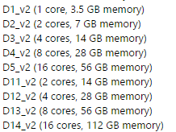

DV2系列的VM，相比D系列的区别，主要是在CPU上。
DV2系列的CPU，型号是Intel Xeon E5-2673 V3 (Haswell架构)，默认主频是2.4G。
同时，采用了Interl Turbo Boost Technology(睿频加速技术)，最高主频可以达到3.2G。
DV2系列VM的CPU(Intel Xeon E5-2673 V3)，比D系列VM的CPU(Intel Xeon E5-2660)，速度要快35%。
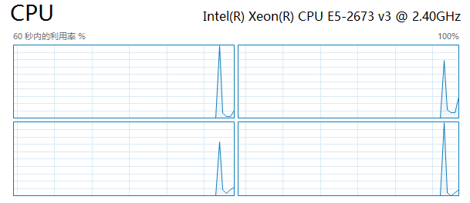
针对更高性能CPU计算的场景，可以建议用户使用Azure D系列VM，或者DV2系列的VM。
以下是D系列VM (CPU Intel Xeon E5-2660)的SuperPI 100万次计算结果：
17.780秒
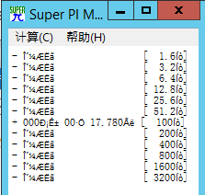

以下是DV2系列的VM(CPU Intel Xeon E5-2670 V3)的SuperPI 100万次计算结果:
14.360秒
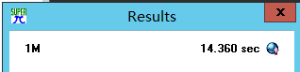

修改Azure虚拟机配置
我们可以根据实际需求，设置Azure虚拟机的配置，比如对于Web Server设置为A7(8Core/56GB)；MySQL VM设置为DS14 VM，本地的SSD磁盘吞吐量更高。
同时Azure VM配置是可以动态调整的，比如在开发测试阶段，可以按照最高标准的Azure VM来进行配置。
等待项目上线以后，如果业务需求并没有预期的那么高，可以将单台Azure VM的配置向下修改。这样每台Azure VM的每分钟单价会更加便宜，价格是动态调整的。

注意事项：
Azure的数据中心建设是有先后顺序的，最早是落地了A系列的虚拟机，然后是D系列和DS系列的虚拟机。在一般情况下，客户在修改虚拟机配置大小的时候，会出现以下情况：
- 已经创建的A0-A4虚拟机，无法升级到A5-A7系列的虚拟机
- 已经创建的A系列的虚拟机，无法升级到D系列的虚拟机
这是由于在创建A系列的虚拟机的时候，虚拟机创建在老的Compute Cluster上，而不是新的Compute Cluster上。
遇到这种情况，只能把DNS删除，保留虚拟机的VHD并重新创建Azure VM。这会产生虚拟机的临时下线。
从可配置的角度来说，建议用户在刚开始创建Azure虚拟机的时候，直接设置虚拟机配置为D系列。这样可以在D系列VM和A系列VM来回切换。
同样的道理，我们在创建Azure虚拟机的时候，需要首先设置虚拟机配置为DV2系列。

标准类型 vs 基本类型
在创建Azure虚拟机的时候，虚拟机类型分为两种：基本和标准。如下图：
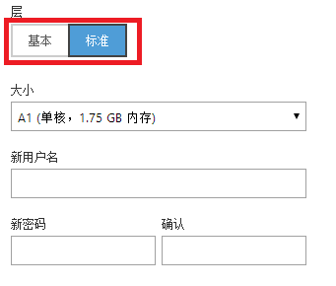
基本类型的虚拟机有以下特点：
- 减少了部分功能：新的基本类型的虚拟机不包含负载均衡和自动扩展功能
- 比较适合不需要上述功能的，单实例的应用程序，比如：开发用虚拟机、测试服务器等等
- 价格比标准类型的虚拟机要便宜。

如果读者需要使用多台虚拟机，设置负载均衡器，请使用标准类型的虚拟机。
如果读者需要用一台机器做开发测试，请使用基本类型的虚拟机。

Azure成本分析
请注意，现在面向企业级的Azure销售方式，即MS-Led，需要客户预付费人民币15万(不含税)。这并不是指客户预付费后，可以任意使用微软云计算平台上的任意资源。
我举个例子，客户购买Azure服务，类似于购买了移动的套餐。在承诺每年最低消费15万元的基础上，根据用户使用Azure提供的不同的服务(比如话费按分钟计费，流量按GB收费，短信按每条收费等等)，从客户预付费的15万元里进行扣费。
如果客户实际使用的费用，接近或超过了预存的15万元。世纪互联会提前通知客户，进行话费充值。
客户要承诺每年至少消费15万元，且余额在年底不会返还给客户，即类似于移动流量在月底清零。

虚拟网络成本分析
如果我们需要虚拟机网络，固定虚拟机的内网IP地址(DIP)，是不收费的。
如果客户需要使用虚拟机网路的VPN Gateway网关，则VPN网关需要按照小时收取费用。

存储服务成本

普通存储
对于A系列和D系列的虚拟机来说，使用的是普通存储。
普通存储的存储资源，是按照每GB每月计费的。Microsoft Azure普通存储资源是用多少算多少的，且按照平均使用计算。
http://blogs.msdn.com/b/windowsazurestorage/archive/2010/07/09/understanding-windows-azure-storage-billing-bandwidth-transactions-and-capacity.aspx?PageIndex=2#comments

For capacity, we currently sample it at least once a day for a storage account. That capacity value is used to represent the capacity for each hour until the next sample is taken. These samples are then incorporated into the monthly average for calculating billable capacity.

比如我在1月1日使用了10GB存储，在1月2日完全删除了该存储。整个1月，Azure实际需要支付的费用 = 10GB * 每月单价/31天。
比如某客户使用的A2虚拟机(2Core/3.5GB)，可以挂载的磁盘4块(按上面的表格，每块磁盘最大1TB，总计4TB)。我们收取的存储总费用有以下几点:
- 虚拟机操作系统的文件，对于Windows平台，C盘系统盘容量127GB，操作系统实际使用30GB。只收取实际使用的30GB存储。这部分费用是必须支付的，因为虚拟机必须有操作系统文件才可以运行。
- 挂载的4块磁盘，每块磁盘最大容量为1TB，总计为4TB。假设客户只使用4TB其中的500GB。则只收取客户实际使用的500GB存储。
- 每月总的存储费用=C盘实际使用的存储的费用(10GB)+挂载磁盘的实际存储费用(500G)，即510GB * 每GB/月费用

高级存储
对于DS系列的虚拟机来说，使用的是高级存储。
高级存储不是用多少算多少的，是按照磁盘的最大容量来收费的，且收费的标准是阶梯收费。

虚拟机成本
虚拟机是按照分钟计费的，计费的单价为每小时。从单价来说，价格如下：
- Linux操作系统最便宜
- Windows Server操作系统比Linux操作系统要贵一些
在同样操作系统情况下，虚拟机计算能力越强，小时价格越贵。比如虚拟机类型为A7一定比A1贵。(具体的单价请联系微软销售代表或参考微软Azure官方文档
http://windowsazure.cn/zh-cn/pricing/overview
- 预装了SQL Server数据库的Windows Server 虚拟机最贵(因为需要Windows Server License + SQL Server License)，微软把一次性购买SQL Server License的费用平摊到Azure计算的小时费用中了。
  - 根据SQL Server数据库的不同版本，价格依次递增(Web, Standard, Enterprise)，Enterprise价格最贵。
  - 举例来说，预装了SQL Server 2012 数据库的Windows Server虚拟机价格因素由以下几方面构成：
  - 虚拟机类型：A0 - A7，计算能力越强越贵，A7最贵。
  - 数据库版本：Web, Standard, Enterprise
  - 比如，虚拟机类型为A7，且安装了SQL Server Enterprise的虚拟机价格最贵。
  - 如果客户已经采购了on-premise的SQL Server的SA服务，客户可以选择只使用Windows Server VM，然后在VM安装SQL Server License，可以把本地的License移动到云端，即License Mobility。这样Azure只会收取Windows Server的小时费用，而不会收取SQL Server License的小时费用。

虚拟机运行的时候就收费计算费用。关闭虚拟机后，不收取计算费用。

举例来说，比如某个券商采用了微软的公有云服务，在9：30开市的高峰期时使用300台虚拟机进行运算，一直运行到下午15：30休市。休市后的非高峰期关闭其中的280台，使用剩余的20台虚拟机进行运算。那么这个券商每天需要支付的计算总费用 = 300(高峰期虚拟机数量) X 每台小时费用 X 6小时(高峰期时间) + 20(非高峰期虚拟机数量) X 每台小时费用 X 18小时(非高峰期时间)。

注意：无论虚拟机是开机还是关机，虚拟机的VHD都是需要收取存储费用的。
直到用户把虚拟机的VHD删除了，就不再收取存储费用。(当然计算费用也不会收取，因为虚拟机没有了)

流量成本
网络流量包括上行流量(从客户端到Azure公有云)和下行流量(从Azure公有云到客户端)。对于网络流量，针对每个客户的付费情况，是不同的。
- 对于企业级用户(OSPA)，Azure每个月提供20TB的免费流量(所有订阅一共20TB)。而对于使用量超过20TB的部分，我们收取的费用仅仅是0.6RMB/GB，上行和下行都收取费用。
- 对于个人用户(OSSA)，Azure每个月提供1TB的免费流量。而对于使用量超过1TB的部分，我们收取的费用仅仅是0.6RMB/GB，上行和下行都收取费用。
- 对于客户来说，这是十分优惠的。以阿里云的报价来看，同样的流量，阿里云收取的费用非常昂贵。阿里云流量每GB需要0.8元，按照Microsoft Azure每月提供免费20TB流量来算，单流量费用，客户每月需要支付1.6万元。

存储事务
读、写云端存储是需要收费的，比如虚拟机本地的C盘，外挂的E盘，F盘，是需要支付事务的费用的。针对每个客户，我们每个月提供100亿次免费的事务。超过100亿次的部分，每10万个存储事务为3元。存储事务包括对存储区的读操作和写操作。这部分的费用非常小，可以忽略不计。

关于存储事务的深层次研究，请参考MSDN文章：
http://blogs.msdn.com/b/windowsazurestorage/archive/2010/07/09/understanding-windows-azure-storage-billing-bandwidth-transactions-and-capacity.aspx?PageIndex=2#comments

Is the IaaS VM disk be charged for storage transactions? Every VM disk is a VHD file in the blob storage, every access to the drive will be billed storage transaction?

you will need to pay for the OS disk and Data disk because they are actually page blobs. Both the capacity and transactions will be billed just like ordinary page blobs. For temporary disk, it is local and included in the VM price. No capacity/transactions cost will be charged. Hope this answers your question.

其他成本
如果用户使用Azure其他服务，比如CDN，SQL Database等，也会按照一定的费率进行计费。

成本分析案例
最后举个完整的例子(只考虑计算费用 + 存储费用)，不考虑数据传输和事务的费用
某个客户的Azure使用情况是这样的:
时间 | 描述 | 计算费用 | 存储费用
May 1 | 使用1台Azure A2虚拟机，C盘总容量127GB，操作系统使用10GB，运行24小时。同时挂载4块1TB磁盘，实际使用其中500GB容量。 | A2虚拟机单价*24小时运行时间 | 510GB*每月单价/31天
May 2 | 关闭A2虚拟机，但不删除虚拟机的磁盘。 | 0 | 510GB*每月单价/31天
May 3 | 将虚拟机类型改为A3，重新开启虚拟机，运行24小时。 | A3虚拟机单价*24小时运行时间 | 510GB*每月单价/31天
May 4 | 关闭虚拟机并且删除相关的磁盘文件。 | 0 | 0
总计 |  | 以上合计 | 以上合计

开始创建Azure虚拟机

模拟场景
Contoso公司已经采购了Azure China服务，计划把现有托管在IDC的企业官网迁移到Azure云平台。该企业官网面向的用户群主要是华东地区的用户。
该企业官网部署需要服务器列表如下：
- 1台AD服务器
- 1台Web服务器
- 1台SQL Server服务器

规划

如何选择Azure数据中心
世纪互联运维的Windows Azure在中国大陆有两个数据中心:
- 中国北部，即位于北京的数据中心
- 中国东部，即位于上海的数据中心

当我们在选择Azure数据中心的时候，需要从以下两方面进行考虑：
- 选择的Azure数据中心离最终用户越近越好
考虑到Contoso的企业官网主要的用户群是华东地区，建议Contoso公司将应用部署到Azure在中国东部的数据中心。

- 如果需要在Azure部署多台应用服务器，则需要将所有的应用服务器放在同一个数据中心
建议用户将Web服务器和SQL Server服务器都部署在Azure中国东部数据中心，不要将Web服务器和SQL服务器部署在不同的数据中心，会产生内部通信的延时。

- 利用CDN
CDN能将静态内容缓存到离用户最近的CDN节点服务器，提高应用程序的用户体验。

Azure是如何解决大并发
我们建议使用多台Azure虚拟机，利用横向扩展的方式来解决大量的并发。
单个节点向上扩展是有限的，这是因为受限于现有的CPU制造技术，我们无法将大量的计算资源都堆积到1台300 Core甚至400 Core的计算节点上。对于需要大量的计算资源的情况下，我们可以通过横向扩展的方法来解决。
所谓横向扩展，就是由1个计算节点，横向扩展到多个计算节点上并行计算，比如50个、100个计算节点。比如一个互联网业务需要大量的计算资源，那可以将这些计算需求由100台4 Core的计算节点进行并行计算。
架构图如下：
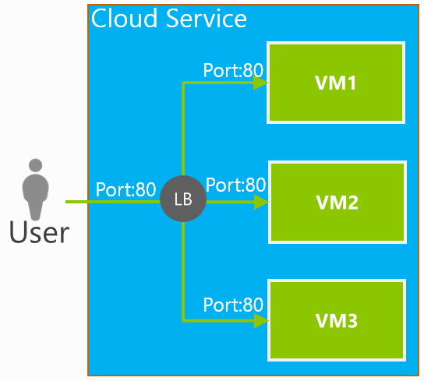

选择最合适的虚拟机配置
首先请读者注意，传统的虚拟机化技术，CPU是共享的。Azure虚拟机，除了A0的虚拟机类型，它的CPU是和别的用户共享的。其他类型的虚拟机，比如A1-A7，它的CPU是独占的，不是和别的用户共享的。
如第4.4.2章，Azure虚拟机分为A系列和D系列，并且拥有不同的CPU和内存配置。
如果客户在传统IDC托管中已经部署了硬件服务器。则在Azure平台选择最接近的Azure虚拟机配置即可。
如果客户需要部署新的应用，则需要根据并发、性能等多个因素，选择最合适的Azure虚拟机配置。
另外说明一下A系列虚拟机和D系列虚拟机的区别：
- 相比A系列单台VM最大8Core/56GB RAM的配置，D系列虚拟机单台最大的配置为16Core/112GB RAM
- D系列的CPU性能比A系列提升约60%
其他内容，请参考第4.4.2章。

规划好高可用(非常重要)
在Microsoft Azure虚拟机中，用户也可以选择使用一台Azure Virtual Machine部署AD Server，一台Azure Virtual Machine部署Web Application，使用另一台Virtual Machine部署SQL Server。但是这样的场景是没有SLA保障的。
Microsoft Azure Virtual Machine承诺的99.95%的SLA是需要2台或者2台以上的Azure Virtual Machine同时运行，且所有的Virtual Machine都需要在同一个可用性集中。对于上面实例，用户如果想在Azure中实现99.95%的SLA，需要同时部署：
- 两台AD Server虚拟机，放在同一个可用性集A中。
- 两台Web Server虚拟机，放在另外一个可用性集B中。
- 两台SQL Server 虚拟机，采用SQL Server 2012 Enterprise提供的Always-On功能，实现High Availability。且SQL Server所在的Virtual Machine需要在另外一个可用性集C中。
- 将具有相同功能的多台VM放置在同一个可用性集下。

这边还需要强调一下:
- 可用性集A中的两台AD Server中的内容配置必须完全一致，并且需要进行AD的同步。
- 可用性集B中的两台Web Server中的网站在部署的时候，内容必须完全一致。
- 可用性集C中的两台SQL Server必须配置SQL Server Always-On或者SQL Mirroring，保证数据库之间的日志同步

对于DB Server，比如SQL Server或者MySQL，需要在两台DB Server进行日志同步：
- SQL Server需要在两台VM配置Always-On或者SQL Mirroring，使用日志同步
- My SQL可以配置Master-Slave，使用Replication进行复制。
- 这样的目的是保证在其中一台Server宕机的情况下，另外一台Server可以正常运行，因为配置了日志同步，可以保证日志不会丢。
- 另外还要强调一下，客户端如果调用SQL Server服务的时候，需要正确配置AG Listener，这样保证在一台SQL Server宕机的情况下，AG Listener可以将请求自动发送到另外一台SQL Server上。

规划好Azure订阅(非常重要)
订阅是进行Azure账单分拆的最小单位。
如果企业内部需要进行内部成本核算，例如IT部门、销售部门、市场部门均需要使用Azure，并且根据不同的部门的Azure实际使用量进行内部成本核算，就需要实现规划好三个不同的Azure订阅。在创建Azure IaaS相关资源的时候，将这些资源创建在不同的订阅下。

笔者之前写了一篇《Azure企业门户管理手册》，具体请参考
http://www.cnblogs.com/threestone/p/4627388.html

选择订阅(非常重要)
我们登陆Azure管理界面(http://manage.windowsazure.cn)，输入账户和密码。
点击右上角的订阅按钮，如下图:
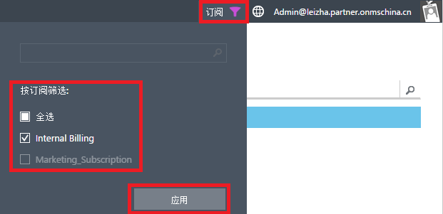
我们就可以筛选一个或者多个订阅。
在一般情况下，笔者建议选择一个订阅，这样就可以把所有的Azure资源创建到这个订阅下。
本文所有的demo内容，就会创建到Marketing_Subscription这个订阅下。

查看该订阅中可使用的Azure资源
如果您使用的是测试账户，只能有一个订阅，该订阅默认情况下可以使用的Azure资源为
- 计算能力：20 Core
- Host Service： 即DNS地址，4个
- 存储账号：4个

如果测试账户在测试过程中，需要的Azure资源超出测试账号默认提供的资源，请通过微软销售团队，联系Azure PMM Bill Jin。在Bill批准的情况下，再联系世纪互联支持团队http://www.windowsazure.cn/support/contact/ ，请世纪互联在后台将测试账户的订阅进行扩大。

如果您使用的是正式账户，可以创建无限多个订阅。新创建的Azure订阅默认可以使用的Azure资源为：
- 计算能力：100 Core
- Host Service： 即DNS地址，20个
- 存储账号：20个

如果正式账户在使用过程中，需要的Azure资源超出订阅默认的Azure资源，请不要联系PMM Bill Jin。请直接联系世纪互联支持团队，世纪互联会先审核相关请求，然后会将该订阅的相关资源进行扩大。
举个例子，比如Contoso公司需要在月底进行一次大型的Digital Campaign促销活动，需要使用300个CPU Core，则可以提前联系世纪互联支持团队，让世纪互联运维团队将默认的100 CPU Core提升到300个。
http://www.windowsazure.cn/support/contact/

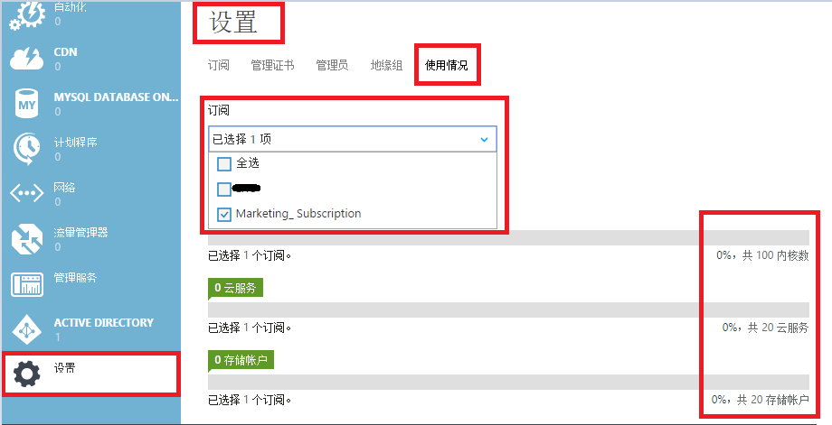
上图中，我们登陆Azure管理界面(http://manage.windowsazure.cn)，点击上图中的”设置”，”使用情况”，”选择订阅”，就可以查看到该订阅可以使用的Azure资源情况。
上图中，订阅名称为”Marketing_Subscription”可以使用的Azure资源为
- 100个CPU Core
- 20个Cloud Service
- 20个Storage Account

创建Azure虚拟机

说明
我们在创建Azure服务的时候，可以通过以下两种方式来创建
- 使用Azure管理界面(https://manage.windowsazure.cn)
优势：
- 可以通过用户界面的方式，创建相应的Azure虚拟机，方便简单。
劣势：
- 某些Azure虚拟机的高级功能，比如固定内网IP，固定公网IP，设置虚拟机时区等，都需要借助于Azure PowerShell。Azure管理界面不具备相应的功能。
- 当用户需要批量创建Azure虚拟机，批量配置虚拟机端口等，通过Azure管理界面就非常麻烦。
- 我们可以使用Azure PowerShell，创建Azure虚拟机。
Azure PowerShell可以批量创建虚拟机，其他高级功能也需要通过Azure PowerShell来进行配置。
关于Azure PowerShell的详细内容，请参考第5.5章内容。

规划
在我们创建Azure虚拟机之前，首先需要对Azure虚拟机进行规划。规划主要分为：
- 创建虚拟网络，规划虚拟机的内网IP地址和IP Rang
- 创建存储账号
- 选择虚拟机的操作系统及配置

针对这次模拟场景，我们需要规划以下内容:
- 数据中心选择中国东部
- 虚拟网络
  - 我们创建Azure虚拟网络，命名为ContosoVNet，同时设置虚拟网络的IP Rang为10.0.0.0 - 10.0.3.255
  - 设置3个Sub-net
AD-Subnet，IP Rang为10.0.0.0 – 10.0.0.255
Web-Subnet，IP Rang为10.0.1.0 – 10.0.1.255
DB-Subnet，IP Rang为10.0.2.0 – 10.0.2.255
- 在中国东部创建2个存储账号contosostor1和contosostor2
- 创建6台Azure虚拟机
角色 | AD Server | Web Server | DB Server
操作系统 | Server 2012 Eng | Server 2012 Eng | Server 2012 Eng with SQL Enterprise
虚拟机类型 | D2 | D2 | D2
虚拟机数量 | 2台 | 2台 | 2台
虚拟机名称 | ContosoAD01  ContosoAD02 | ContosoWeb01  ContosoWeb02 | ContosoDB01  ContosoDB02
云服务名称 | ContosoADCS | ContosoWebCS | ContosoDBCS
存储账号 | contosostor1 | contosostor1 | contosostor2
虚拟网络子网 | AD-Subnet | Web-Subnet | DB-Subnet
内网IP | 10.0.0.4  10.0.0.5 | 10.0.1.4  10.0.1.5 | 10.0.2.4  10.0.2.5
可用性集 | ADAvbSet | WebAvbSet | DBAvbSet
用户名 | AzureAdmin | AzureAdmin | AzureAdmin
密码 | Contoso!000 | Contoso!000 | Contoso!000

我们会在接下来几章详细介绍如何创建Azure虚拟机。

注意事项
- 在一个云服务里，放置多个相同角色的虚拟机
- 比如：多个Web Server虚拟机，放在同一个云服务里
- 多个SQL Server虚拟机，放在另外一个云服务里
- 多个AD Server虚拟机，放在第三个云服务里
- 不要把不同角色的虚拟机，比如Web Server和SQL Server，放在同一个云服务里。

使用Azure管理界面创建虚拟机
我们登陆Azure管理界面(https://manage.windowsazure.cn/)，输入相应的Azure账户名称和密码。

创建虚拟网络(非常重要)
- 在Azure管理界面的左下角，点击”新建”按钮。如下图:

- 在弹出的窗口中，点击”网络服务”，”虚拟网络”，”自定义创建”。如下图:
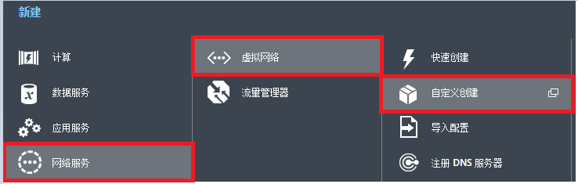
- 在弹出的窗口中，将名称命名为ContosoVNet，位置我们选择”中国东部”
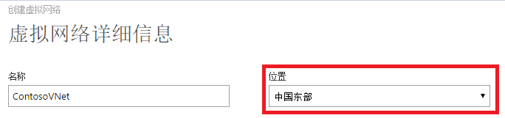
- 下一步，设置DNS地址：
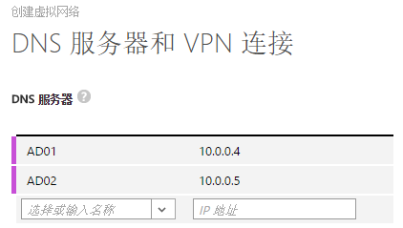
注意，因为我们需要使用AD Server，这里的DNS就是AD Server的内网IP地址。
注意: 在Azure云环境，Azure虚拟机的Private IP，DNS Server都必须通过虚拟网络来设置。我们不可以通过远程桌面连接(Remote Desktop)，来修改Azure虚拟机的本地TCP/IP地址。如果这样操作的话，Azure虚拟机会运行不正常。

如果用户场景不需要设置AD服务器，则DNS服务器配置页面可以不输入任何信息，直接选择下一步。

- 最后，我们设置虚拟网络的IP Rang和Subnet。如下图：
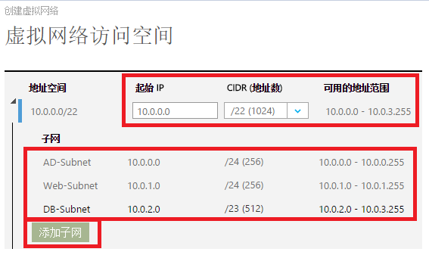
上图中：
- IP Range为10.0.0.0 – 10.0.3.255
- 子网AD-Subnet的IP Range为10.0.0.0 – 10.0.0.255。注意每个子网的前4个IP是Azure系统保留的，对于AD-Subnet来说，可用的IP Range为10.0.0.4 – 10.0.0.255
- 子网Web-Subnet的IP Range为10.0.1.0 – 10.0.1.255。同上，该子网实际可用的IP Range为10.0.1.4 – 10.0.1.255。
- 子网DB-Subnet的IP Rang为10.0.2.0 – 10.0.3.255。同上，该子网的实际可用IP Rang为10.0.2.4 – 10.0.3.255。
- 定义了虚拟网络以后，我们创建的Azure虚拟机的内网IP地址，就是在虚拟网络中定义的可用地址范围和子网来定义的。

- 创建完毕后，我们就可以在Azure管理界面上查看到我们创建成功的虚拟网络ContosoVNet。如下图：
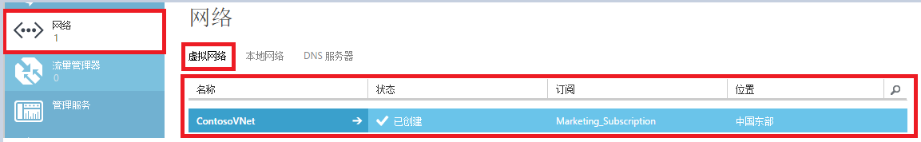

创建存储账号
我们需要创建2个存储账号：contosostor1和contosostor2。注意存储账号de名称只能是小写英文字符。
- 首先，在Azure管理界面的左下角，点击”新建”按钮。如下图:
- 创建存储账号contostor1，位置选择中国东部
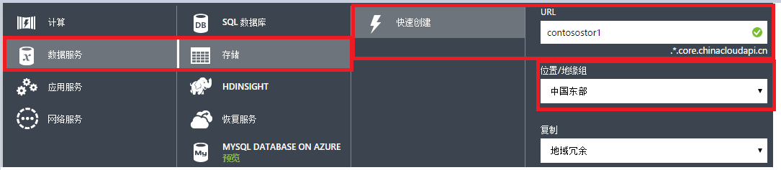
复制选项中，我们可以根据自身的需求，选择本地冗余或者地域冗余。
注意: 从成本角度来说，地域冗余的成本会比本地冗余要贵。

- 创建另外一个存储账号contostor2，位置选择中国东部
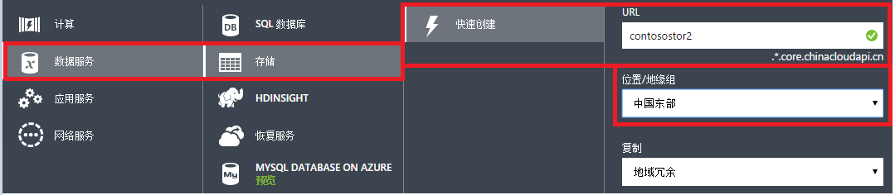
复制选项中，我们可以根据自身的需求，选择本地冗余或者地域冗余。

- 这样我们在存储栏目里，就可以看到创建成功的两个存储账号，如下图:
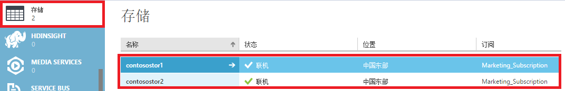

注意：一个Azure存储账号的IOPS上限为20000，考虑到每块磁盘的最大IOPS为500，笔者建议不要在同一个存储账号保存超过40块磁盘。

创建虚拟机说明
在上面的章节中，我们创建了如下内容：
- 虚拟网络，设置了虚拟内网的IP Rang和DNS地址
- 存储账号，设置了虚拟机所在的VHD文件保存的数据中心的物理位置及文件的冗余性
接下来的内容，就是创建相应的虚拟机了。
我们会依次创建如下虚拟机：
- 2台AD服务器，2台服务器使用同一个云服务，名称为ContosoADCS
- 2台Web服务器，使用同一个云服务，名称为ContosoWebCS
- 2台SQL Server服务器，使用同一个云服务，名称为ContosoDBCS

从Azure虚拟机的角度来说，云服务只是一个DNS，概念上可以理解为一个容器。这个容器可以同时容纳一个或者多个虚拟机。如下图:
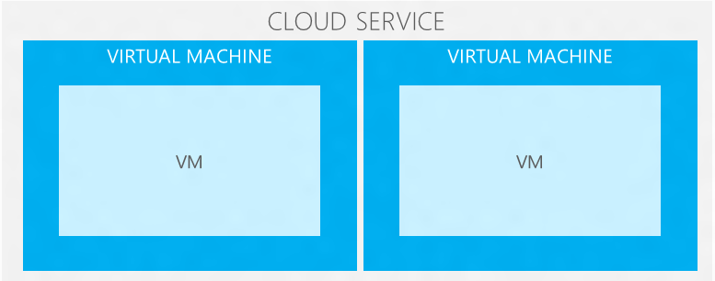

当我们新建一个虚拟机的时候，因为不存在容纳这个虚拟机的容器，所以Windows Azure会默认创建一个新的Cloud Service，然后将虚拟机加入到这个容器当中去。
当我们创建第2个虚拟机的时候，可以复用这个Cloud Service，然后将第2个虚拟机加入到这个Cloud Service里。
从负载均衡和高可用两个角度来说，笔者强烈建议，将2台或者2台以上具有同样功能的虚拟机，创建在同一个Cloud Service云服务下。

使用管理界面创建Azure虚拟机

注意事项(非常重要)
我们在开始创建Azure虚拟机之前，已经定义了虚拟机网络。在虚拟机网络配置页面里，我们创建了3个子网(Subnet)。并且定义了每个子网的IP Rang。如下图：
接下来，我们需要创建不同的Azure虚拟机，并且将虚拟机加入上面定义的虚拟网络。
注意：
- 上图中，IP Rang为10.0.0.0 – 10.0.0.255
- 子网AD-Subnet的IP Range为10.0.0.0 – 10.0.0.255。注意每个子网的前4个IP是Azure系统保留的，对于AD-Subnet来说，可用的IP Range为10.0.0.4 – 10.0.0.255
- 子网Web-Subnet的IP Range为10.0.1.0 – 10.0.1.255。同上，该子网实际可用的IP Range为10.0.1.4 – 10.0.1.255。
- 子网DB-Subnet的IP Rang为10.0.2.0 – 10.0.3.255。同上，该子网的实际可用IP Rang为10.0.2.0 – 10.0.3.255。
- 定义了虚拟网络以后，我们创建的Azure虚拟机的内网IP地址，就是在虚拟网络中定义的可用地址范围和子网来定义的。

请注意，使用Azure管理界面创建的虚拟机，是无法固定内网IP地址的。必须通过Azure PowerShell，才能固定虚拟机的内网IP地址。
在Azure云平台是没有DHCP这个概念的。如果我们将第一台虚拟机VM01，通过管理界面进行创建，加入到AD-Subnet的话，这台虚拟机VM01会自动获得第一个可用的内网IP(Private IP)，为10.0.0.4。
如果我们在第一台虚拟机VM01不关机的情况下。再次通过管理界面继续创建第2台虚拟机VM02，同样加入到AD-Subnet。因为10.0.0.4这个IP被第一台虚拟机VM01占用。所以第2台虚拟机VM02自动获得下一个可用的内网IP地址，为10.0.0.5。
如果VM01, VM02都不关机的情况下，则第3台新创建的虚拟机VM03加入到AD-Subnet的Azure虚拟机自动获得下一个可用的内网IP地址为10.0.0.6。
还有一个问题需要读者注意。如果我们在上面创建的3台虚拟机，通过管理界面关机了，则这些内网IP地址会被释放。经过一段时间后，第一个通过管理界面开机的虚拟机(无论是VM01，VM02，VM03)，会自动获得第一个可用的IP地址。
假设笔者将虚拟机通过管理界面关机。经过一段时间后，将VM03首先通过管理界面开机，则VM03会自动获得第一个可用的内网IP地址，为10.0.0.4。
这个问题非常重要。如果您通过管理界面创建Azure虚拟机，通过管理界面开关虚拟机，内网IP地址会变化。
如果读者需要固定内网IP地址，请直接阅读第5.5章，只有通过PowerShell创建的虚拟机，内网IP地址才是固定的。

另外，使用管理界面创建的Azure虚拟机，默认时区是UTC时区。而我们平时使用的市区是UTC+8(北京时区)。

创建第一台AD Server
根据我们在5.3.2节的规划，我们需要创建2台Azure AD Server，配置如下：
角色 | AD Server
操作系统 | Server 2012 Eng
虚拟机类型 | A2
虚拟机数量 | 2台
虚拟机名称 | ContosoAD01  ContosoAD02
云服务名称 | ContosoADCS
存储账号 | contosostor1
虚拟网络子网 | AD-Subnet
内网IP | 10.0.0.4  10.0.0.5
可用性集 | ADAvbSet
用户名 | AzureAdmin
密码 | Contoso!000

我们首先创建第一台AD Server。步骤如下：
- 在Azure管理界面(https://manage.windowsazure.cn/)。选择新建，计算，虚拟机，从库中。如下图：
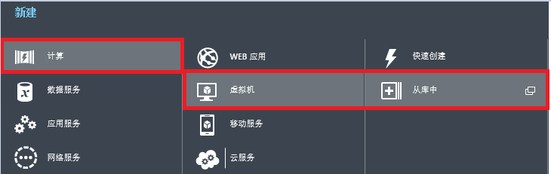

- 镜像我们选择Windows Server 2012 R2 Datacenter (en-us)
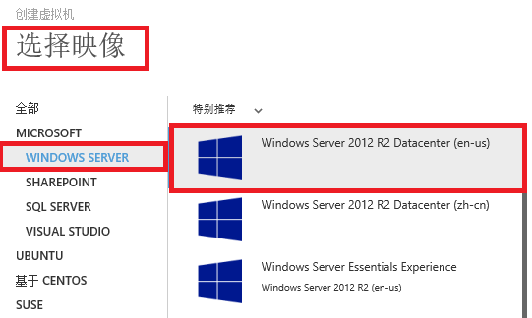

- 设置虚拟机配置
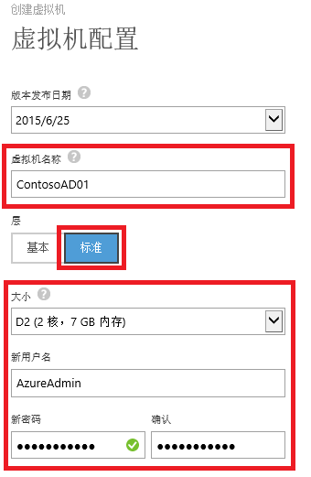
上图中，我们设置
虚拟机名称为ContosoAD01，虚拟机类型为标准。虚拟机配置为D2 (2Core/7GB)。用户名密码按照之前的规划进行设置。

- 在接下来配置文件里，我们输入以下信息：
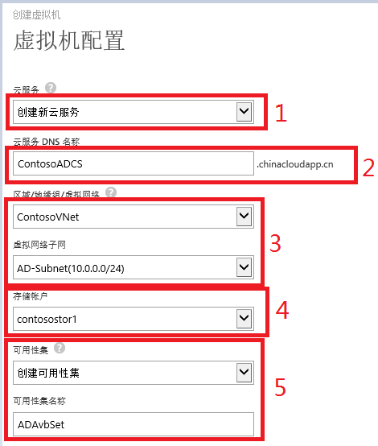
在上面的图片中，我们需要注意以下内容
- 因为我创建的是第一台AD服务器，所有选择创建新的云服务
- 在DNS名称中，输入自定义的DNS名称ContosoADCS
- 在虚拟网络中，选择我们之前创建的虚拟机网络名称ContosoVNet
选择对应的虚拟网络子网AD-Subnet
- 存储账户，我们选择之前创建的存储账号contosostor1
- 可用性集，因为我们创建新云服务，所以我们创建新的可用性集，命名为ADAvbSet

在配置页面的下方，还会指定终节点，我们使用系统默认设置。
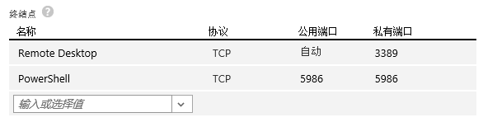
关于终结点的内容，我们会在第6章做详细的介绍。

- 最后我们点击确认，这样就完成创建第一个AD Server。在虚拟机创建列表中就会显示”正在启动(正在配置)”
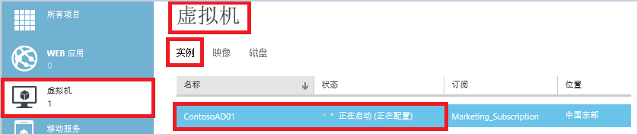

注意：在客户点击创建的时间点，Azure就开始计费。而不是等到虚拟机创建完毕才开始计费。

- 我们等待ContosoAD01这台虚拟机创建完毕，状态为”正在运行”。
然后点击虚拟机名称，如下图红色区域：
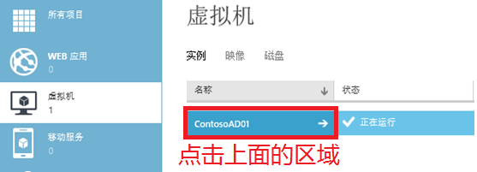
- 点击后，页面会进行跳转。我们可以查看到ContosoAD01这个虚拟机的配置信息。如下图:
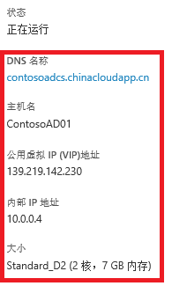
里面的DNS名称，主机名称和虚拟机大小，就是我们在创建虚拟机的配置页面里进行配置的。

注意：内部IP地址是从AD-Subnet子网中获得第一个有效IP，为10.0.0.4

创建第二台AD Server
我们创建完第一台AD Server之后，从高可用的角度来说，我们需要创建第2台AD Server。步骤如下：
- 选择新建，计算，虚拟机，从库中。如下图：

- 镜像我们选择Windows Server 2012 R2 Datacenter (en-us)

- 设置虚拟机配置。注意虚拟机名称命名为ContosoAD02
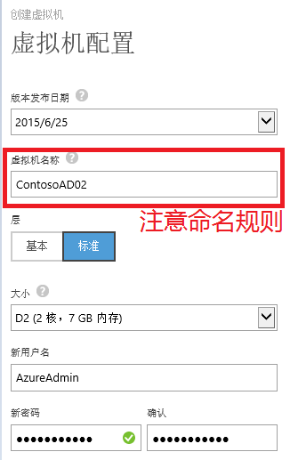

- 在接下来配置文件里，我们输入以下信息：
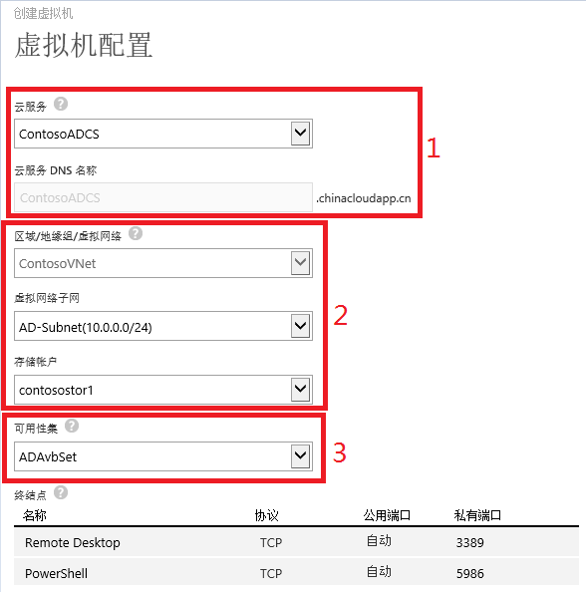
注意，我们创建的第2台AD Server中，与第一台配置稍有不同:
- 复用之前我们已经创建的云服务ContosoADCS
- 选择对应的虚拟网络和存储账户
- 选择我们之前已经创建的可用性集ADAvbSet。

观察AD Server
我们等待第2台虚拟机创建完毕，状态变为”正在运行”。然后我们观察一下Azure管理界面。
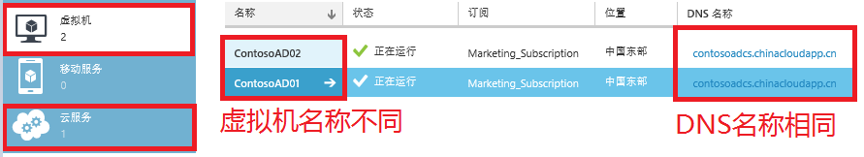
上图中，我们可以发现：
- 在初始状态，虚拟机和云服务的数量都是0
- 我们创建第1台AD Server的时候，新建了一个云服务，同时新建了一个虚拟机。此时虚拟机和云服务的数量都是1
- 然后我们创建第2台AD Server，复用之前创建的云服务。所以虚拟机数量为2，云服务数量是1。

笔者在第5.4.3章中说明过，我们再复习一下：
从Azure虚拟机的角度来说，云服务只是一个DNS，概念上可以理解为一个容器。这个容器可以同时容纳一个或者多个虚拟机。如下图:

从高可用的角度来说明，我们在创建虚拟机的时候，创建并指定了高可用集。如下图的红色部分区域3的内容。
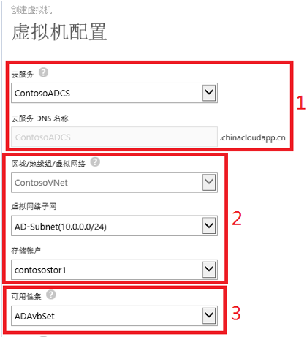
我们必须把在同一个Cloud Service下的多台Azure虚拟机，保存在同一个可用性集下。
这样，多台Azure虚拟机是部署在不同的RACK上的。
我们点击云服务，选择之前创建的云服务ContosoADCS，然后选择实例。如下图:
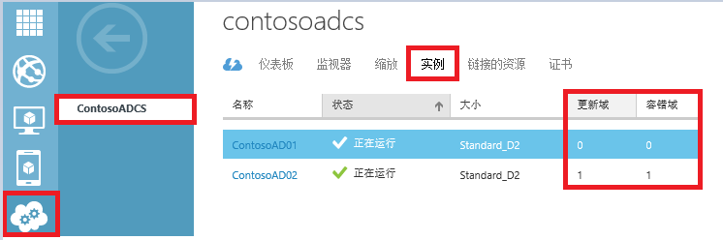
上图中，ContosoAD01和ContosoAD02 是在不同的容错域上，分别是0和1。则这2台虚拟机是不是在不同的RACK上，保证高可用。

创建Web Server
我们创建的Web Server信息如下：
角色 | Web Server
操作系统 | Server 2012 Eng
虚拟机类型 | D2
虚拟机数量 | 2台
虚拟机名称 | ContosoWeb01  ContosoWeb02
云服务名称 | ContosoWebCS
存储账号 | contosostor1
虚拟网络子网 | Web-Subnet
内网IP | 10.0.1.4  10.0.1.5
可用性集 | WebAvbSet
用户名 | AzureAdmin
密码 | Contoso!000

注意：
- 我们在创建第一台Web Server的时候，需要创建新的云服务。如下图:
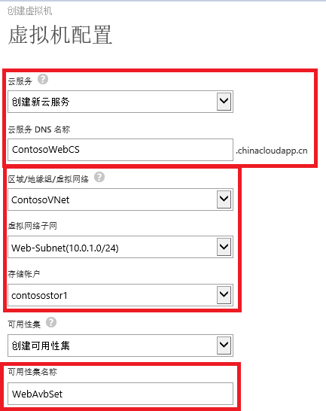

- 我们在创建第2台Web Server的时候，需要注意:
  - 复用之前我们已经创建的云服务ContosoWebCS
  - 选择对应的虚拟网络和存储账户，注意子网为Web-Subnet
  - 选择我们之前已经创建的可用性集WebAvbSet。
如下图：
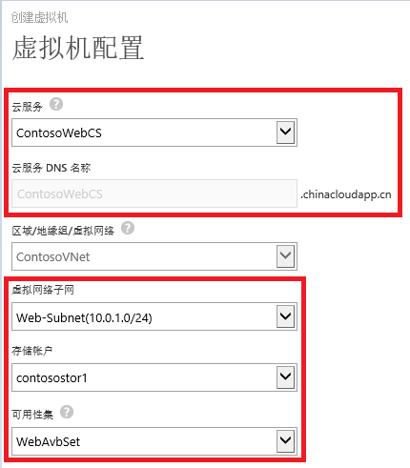
注意创建Web Server的先后顺序，第1个创建成功的Web Server ContosoWeb01，会从子网Web-Subnet中，自动获得第一个可用的内网IP，为10.0.1.4。第2个创建成功的ContosoWeb02，会自动获得第2个可用的内网IP，地址为10.0.1.5。

创建SQL Server虚拟机(非常重要)
然后我们快速创建SQL Server。配置信息如下表:
角色 | DB Server
操作系统 | Server 2012 Eng with SQL Enterprise
虚拟机类型 | D2
虚拟机数量 | 2台
虚拟机名称 | ContosoDB01  ContosoDB02
云服务名称 | ContosoDBCS
存储账号 | contosostor2
虚拟网络子网 | DB-Subnet
内网IP | 10.0.2.4  10.0.2.5
可用性集 | DBAvbSet
用户名 | AzureAdmin
密码 | Contoso!000

第1台Web Server的截图信息：
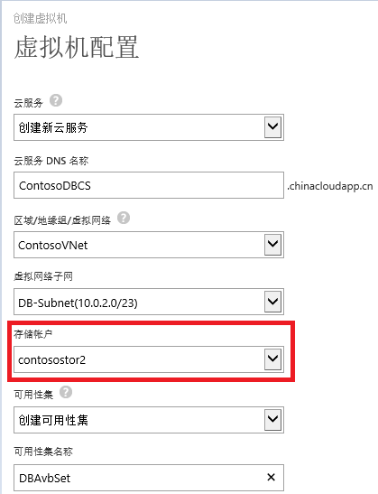
注意，上图中，我们用的存储账户和之前的AD Server，Web Server不同。我们指定的contosostor2，这个新的存储账号。
笔者建议用户在创建Azure虚拟机的时候，不要把所有的虚拟机都保存在同一个存储账号里。因为1个存储账号是有IOPS上限为20000。
以笔者个人经验来说，我建议每3台虚拟机使用同一个存储账号，第4台虚拟机使用另外一个存储账号。

第2台Web Server的截图信息，如下图：
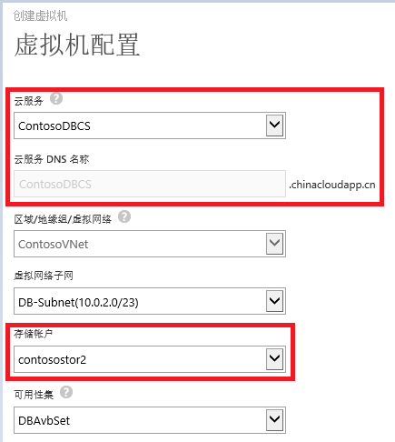

有关SQL Server虚拟机配置Always-On的文档，请参考
https://msdn.microsoft.com/library/azure/dn249504.aspx

总结(非常重要)
一般情况下，创建Azure虚拟机之前需要做如下准备:
- 创建虚拟机网络，设置IP Rang和Subnet
- 创建存储账号

使用管理界面创建Azure虚拟机的过程中，需要注意
- 在创建过程中，具将2台或者2台以上具有同样功能的虚拟机，创建在同一个Cloud Service云服务下。
- 同样功能的虚拟机在创建的时候，需要指定子网Subnet和存储账号
- 每3台虚拟机使用同一个存储账号
- 需要指定可用性集
- 管理界面创建的Azure虚拟机，内网IP(Private IP)不是固定的
- 管理界面创建的Azure虚拟机，默认时区为UTC时区。

使用Azure PowerShell创建虚拟机

说明
掌握好Azure PowerShell是非常重要的。主要原因有以下几点：
- 某些Azure虚拟机的高级功能，比如固定内网IP，固定公网IP，设置虚拟机时区等，都需要借助于Azure PowerShell。Azure管理界面不具备相应的功能。
- 当用户需要批量创建Azure虚拟机，批量配置虚拟机端口等，通过Azure管理界面就非常麻烦。

配置PowerShell
- 我们在Azure China官方网站http://www.windowsazure.cn/downloads/，安装Azure PowerShell。如下图：
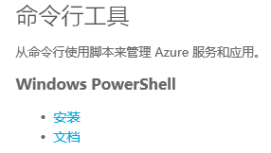
- 安装完毕后，我们以管理员身份运行Azure PowerShell。如下图：
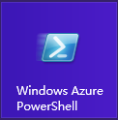

- 如果你是第一次运行Azure PowerShell，需要在本地创建证书文件。以便本地计算机和Azure建立可靠的安全连接。请在Azure PowerShell输入以下命令：
Get-AzurePublishSettingsFile -Environment AzureChinaCloud

输入命令后，计算机会弹出新的IE窗口，导航至Azure China网站，并要求我们输入Org ID和密码进行登陆

- 如果在运行Azure PowerShell之后报错，错误信息为系统上禁止运行脚本，请在PowerShell中执行
Set-ExecutionPolicy -ExecutionPolicy Unrestricted

- 登陆完毕后，系统会要求我们保存扩展名为publishsettings的文件，我们保存至本地计算机 (这里笔者保存在D盘上)。如下图:
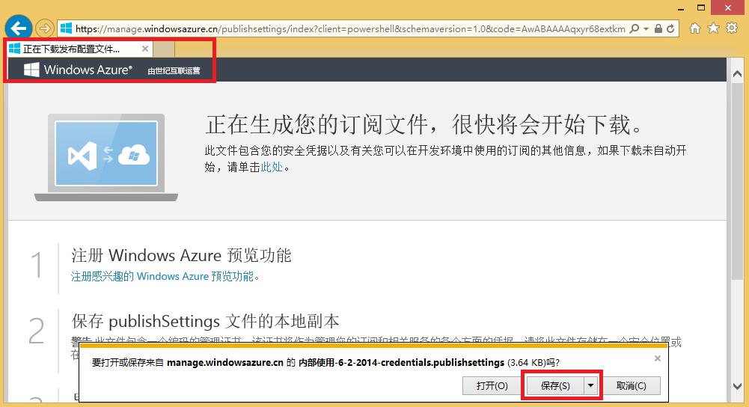

- 然后我们回到Azure PowerShell窗口，继续输入以下命令
Import-AzurePublishSettingsFile <PathToFile>

PathToFile就是我们保存步骤4中扩展名为publishsettings的文件位置(文件路径+文件名)，比如我将该文件保存至D盘根目录，我们就输入以下命令：
Import-AzurePublishSettingsFile 'D:\内部使用-6-2-2014-credentials.publishsettings'

上面的命令实际上是将本地的publishsettings文件上传至Azure China的Management Certificates。我们可以打开Azure China Management Portal (http://manage.windowsazure.cn)。点击设置，并选择管理证书，查看上传的publishsettings文件。如下图：

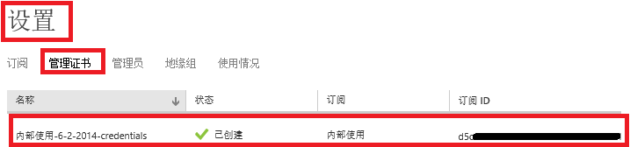

- 这样，本地计算机就和Azure China建立了可靠安全的链接了。在不删除上传的Management Certificates情况下，下次运行Azure PowerShell将不必再次运行上面的运行。接下来可以运行我们的命令了。
比如笔者输入命令Get-AzureSubscription，可以查看到当前的订阅
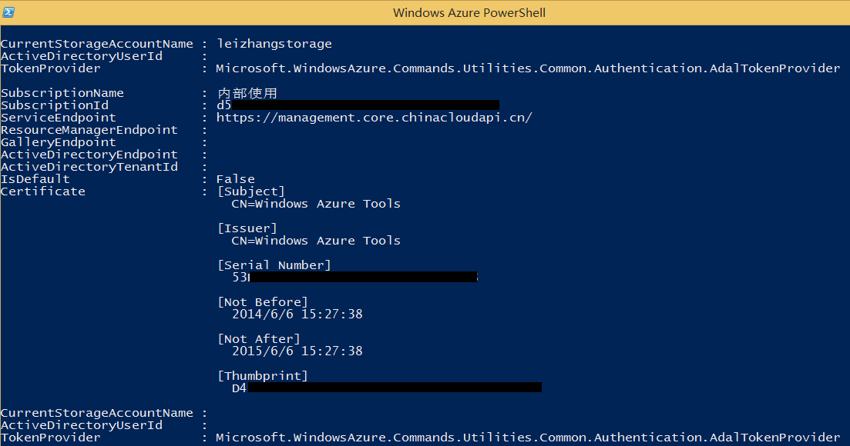

使用PowerShell创建Windows VM(非常重要)
注意：本节所有的Azure PowerShell，在执行的时候请不要用换行符。请复制到记事本后，根据自己的情况，修改相应的参数。

首先，请读者预先准备以下内容：
- 创建虚拟网络并配置IP Rang，Subnet
- 创建存储账号
- 如果已经通过Azure管理界面创建虚拟机，请先删除所有的虚拟机和云服务。释放相关的资源。

读者还必须了解以下内容：
- 了解订阅的相关知识
- 云服务Cloud Service
- 虚拟机名称
- 虚拟网络、子网

首先假设账户存在多个订阅的情况下，我们需要浏览订阅：
- 使用命令Get-AzureSubscription，通过PowerShell查看多个订阅，如下图:
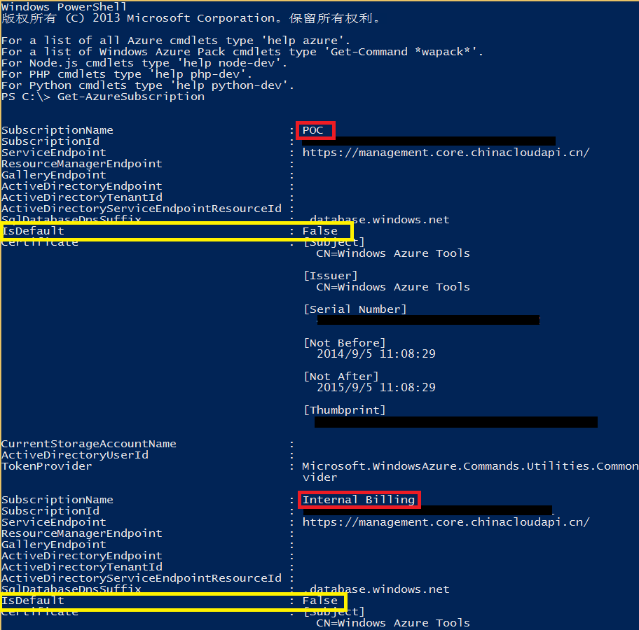
上图中，可以查看到，笔者的Azure PowerShell已经关联两个订阅，分为别POC和Internal Billing。

- 在某些情况下，我们要设置默认的订阅。比如笔者最近一直在某个项目上，需要经常使用某个订阅，那么我们可以执行以下命令：
Select-AzureSubscription "<SubscriptionName>" –Default

比如设置POC这个订阅为默认订阅，我们就执行以下命令：
Select-AzureSubscription "POC" –Default

然后我们重新执行Get-AzureSubscription，可以看到POC这个订阅，IsDefault属性为True。
即POC这个订阅被设置为了默认的订阅

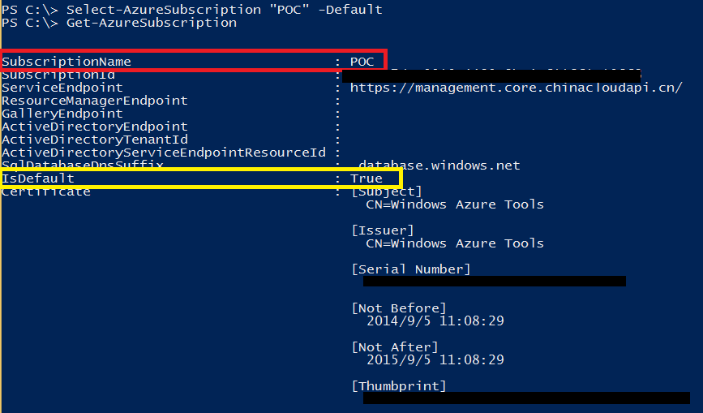

- 在某些时候，我们需要在多个订阅之前进行切换。我们可以执行以下命令
Select-AzureSubscription "<SubscriptionName>" –Current
这样，可以把某个订阅设置为当前的订阅。

我们以AD Server为例，使用Azure PowerShell创建AD01和AD02
角色 | AD Server
操作系统 | Server 2012 Eng
虚拟机类型 | D2
虚拟机数量 | 2台
虚拟机名称 | ContosoAD01  ContosoAD02
云服务名称 | ContosoADCS
存储账号 | contosostor1
虚拟网络子网 | AD-Subnet
内网IP | 10.0.0.4  10.0.0.5
可用性集 | ADAvbSet
用户名 | AzureAdmin
密码 | Contoso!000
我们在按照上面的配置，通过PowerShell创建2台AD Server，同时指定这2台AD Server的时区为UTC+8北京时区。

- 设置当前订阅的存储账号
Set-AzureSubscription -SubscriptionName '[SubscriptionName]' -CurrentStorageAccount '[StorageName]'

以本文为例，实际的PowerShell命令为
Set-AzureSubscription -SubscriptionName 'Marketing_Subscription' -CurrentStorageAccount 'contosostor1'

- 设置当前订阅
Select-AzureSubscription -SubscriptionName '[SubscriptionName]' –Current

以本文为例，我们设置当前订阅的名称为：
Select-AzureSubscription -SubscriptionName 'Marketing_Subscription' –Current

- 通过精确查询，查询到Azure 虚拟机镜像
$imageList = Get-AzureVMImage | where {$_.ImageName -eq "55bc2b193643443bb879a78bda516fc8__Windows-Server-2012-Datacenter-201506.01-en.us-127GB.vhd"}
$image=$imageList[0]

或者使用模糊查询，查询到某个虚拟机镜像
$imageList = Get-AzureVMImage | where {$_.ImageName -like "*Windows-Server-2012-Datacenter*"}
$image=$imageList[0]

- 根据实际情况，修改下面黄色的参数
$ServiceName= "[虚拟机名称]"
$VMSize= "[虚拟机大小]"
$AvbSetName="[可用性集名称]"
$adminusername="[虚拟机登录名]"
$adminpassword="[虚拟机密码]"
$SubnetName="[子网名称]"
$PrivateIP="[内网IP地址]"
$CloudServiceName="[云服务名称]"
$VNetName="[虚拟网络名称]"
$Location="[Azure数据中心]"

New-AzureVMConfig -Name $ServiceName -InstanceSize $VMSize -ImageName $image.ImageName -AvailabilitySetName $AvbSetName ` | Add-AzureProvisioningConfig -Windows -AdminUsername $adminusername -Password $adminpassword -TimeZone 'China Standard Time' | Set-AzureSubnet -SubnetNames $SubnetName | Set-AzureStaticVNetIP -IPAddress $PrivateIP | New-AzureVM -ServiceName $CloudServiceName -VNetName $VNetName -Location $Location

以创建第一台ContosoAD01为例，实际的PowerShell如下：
$ServiceName= "ContosoAD01"
$VMSize= "Standard_D2"
$AvbSetName="ADAvbSet"
$adminusername="AzureAdmin"
$adminpassword="Contoso!000"
$SubnetName="AD-Subnet "
$PrivateIP="10.0.0.4"
$CloudServiceName="ContosoADCS"
$VNetName="ContosoVNet "
$Location="China East"

New-AzureVMConfig -Name $ServiceName -InstanceSize $VMSize -ImageName $image.ImageName -AvailabilitySetName $AvbSetName ` | Add-AzureProvisioningConfig -Windows -AdminUsername $adminusername -Password $adminpassword -TimeZone 'China Standard Time' | Set-AzureSubnet -SubnetNames $SubnetName | Set-AzureStaticVNetIP -IPAddress $PrivateIP | New-AzureVM -ServiceName $CloudServiceName -VNetName $VNetName -Location $Location

执行上面的PowerShell，Azure PowerShell会显示执行成功Success，如下图:
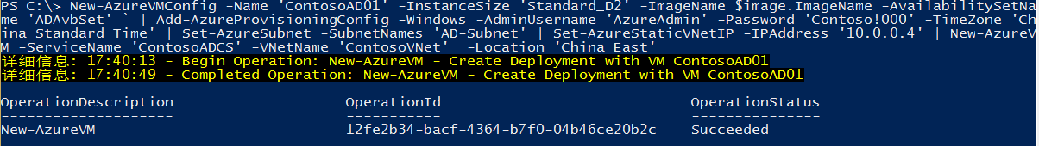

我们打开Azure Management Portal，会发现新创建的ContosoAD01显示为正在启动，如下图:
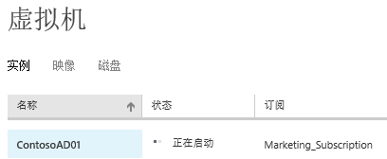
这样第一台ContosoAD01就算创建完毕了。
不同于使用Azure管理界面创建，使用PowerShell创建Azure虚拟机，内网IP是固定的，而且创建的时候指定了时区为UTC+8北京时间。

我们可以创建第2台ContosoAD02，使用相同的Cloud Service，命令如下：
New-AzureVMConfig -Name 'ContosoAD02' -InstanceSize 'Standard_D2' -ImageName $image.ImageName -AvailabilitySetName 'ADAvbSet' ` | Add-AzureProvisioningConfig -Windows -AdminUsername 'AzureAdmin' -Password 'Contoso!000' -TimeZone 'China Standard Time' | Set-AzureSubnet -SubnetNames 'AD-Subnet' | Set-AzureStaticVNetIP -IPAddress '10.0.0.5' | New-AzureVM -ServiceName 'ContosoADCS' -VNetName 'ContosoVNet'

注意上面的黄色部分需要修改，而且创建第2台ContosoAD02的时候，复用Cloud Service，所以最后的Location参数就不需要了。

这样ContosoAD02也创建好了，如下图：
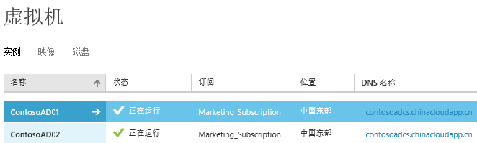

使用PowerShell创建Linux VM
请参考我的博客：http://www.cnblogs.com/threestone/p/4360198.html

管理Azure虚拟机

远程桌面连接WindowsVM(非常重要)
我们选中在之前创建成功的ContosoAD01这台虚拟机，如下图：
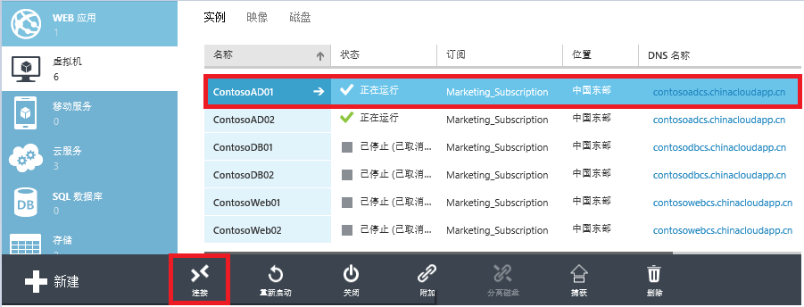
点击上图中的按钮，系统就会提示我们输入相应的用户名和密码进行登陆。我们输入用户名AzureAdmin和密码Contoso!000。就会登陆到部署到Azure数据中心的这台虚拟机上去了。如下图:
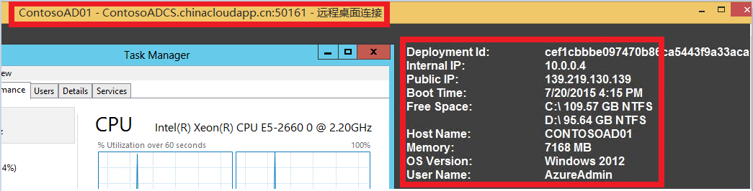
我们就可以通过远程桌面连接，在这台Azure虚拟机上安装和配置软件。

另外，我们在ContosoAD01这台虚拟机上，通过CMD执行ipconfig /all命令，可以看到如下信息：
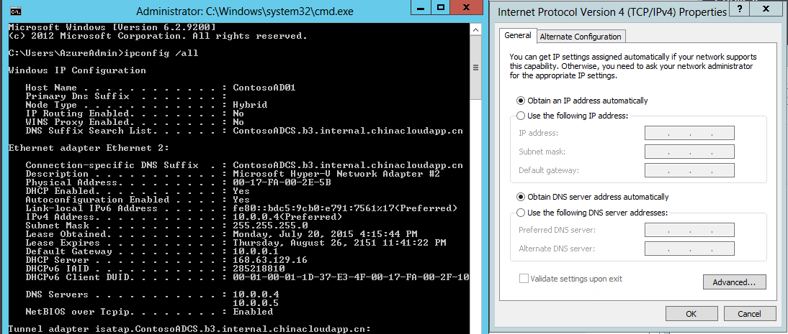
虽然ContosoAD01这台虚拟机的TCP/IPv4的属性是自动获取，但是在ipconfig命令中，看到的DNS服务器是10.0.0.4和10.0.0.5，这2个地址，恰恰是我们在Azure虚拟网络中预先设置好的。
而且其IPV4地址，是10.0.0.4，这也是我们通过PowerShell创建Azure虚拟机时指定的。
这里笔者再次强调一下，在Azure云环境，Azure虚拟机的Private IP，DNS Server都必须通过虚拟网络来设置。我们不可以通过远程桌面连接(Remote Desktop)，来修改Azure虚拟机的本地TCP/IP地址。如果这样操作的话，Azure虚拟机会运行不正常。

Linux SSH
假设ContosoAD01这台是Linux虚拟机，我们可以通过在本地安装putty，通过SSH登陆。
我们点击下图的区域。如下图:
页面跳转到仪表板，然后我们查看相应的信息，如下图:
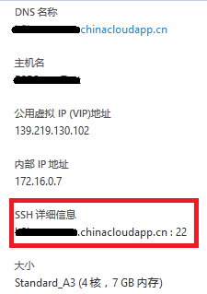
在上面的SSH详细信息中，获得SSH的地址。通过Putty工具，就可以SSH链接到该Linux虚拟机上。

挂载磁盘
在Windows平台，Azure虚拟机默认有两块磁盘：
- C盘，操作系统盘，默认为127GB
- D盘，临时磁盘。只能用来保存临时文件，数据会有丢失的风险。

假设我们要挂载更多的磁盘，我们可以在Azure管理界面
(http://manage.windowsazure.cn)，选中某一台虚拟机，然后点击附加空磁盘。如下图
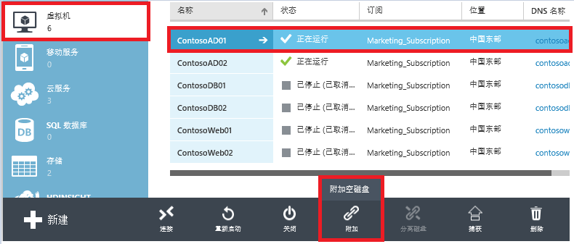
会弹出附加空磁盘信息，我们可以在这台虚拟机上，挂载新的1-1023GB的空磁盘。如下图：
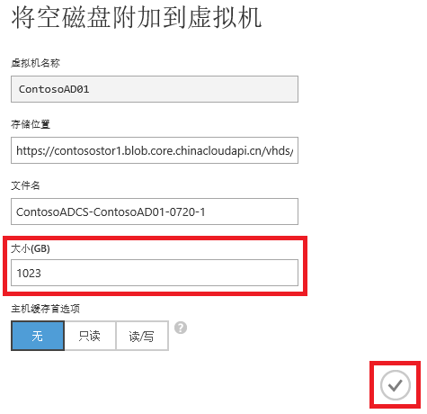

考虑到Azure磁盘空间是用多少算多少。笔者强烈建议用户直接挂载1023GB的空磁盘。
磁盘挂载完毕后，我们通过远程桌面连接，计算管理中的磁盘管理，来重新格式化和分配相应的磁盘空间，如下图：
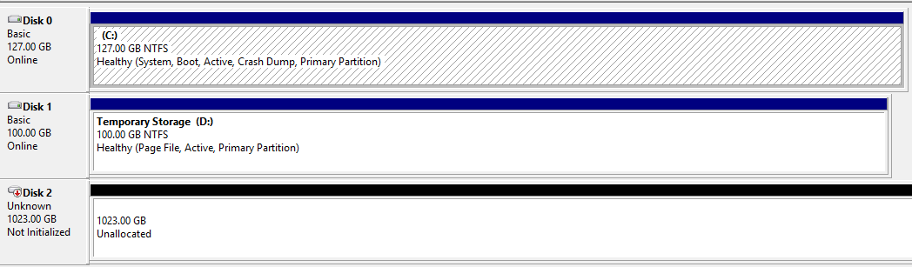

对于A系列虚拟机来说，可以挂载的磁盘数量如下:
虚拟机类型 | CPU | 内存 | 外挂磁盘数 | IOPS
A0 | 共享 | 768MB | 1 | 500
A1 | 1 | 1.75GB | 2 | 2 * 500
A2 | 2 | 3.5GB | 4 | 4 * 500
A3 | 4 | 7GB | 8 | 8 * 500
A4 | 8 | 14GB | 16 | 16 * 500
A5 | 2 | 14GB | 4 | 4 * 500
A6 | 4 | 28GB | 8 | 8 * 500
A7 | 8 | 56GB | 16 | 16 * 500
也就是说，A7虚拟机可以挂载最多16块磁盘。每块磁盘最大容量为1TB。

存储账号中查看磁盘
从上面的图片中，我们可以看到，ContosoAD01这台虚拟机在Windows远程桌面中可以查看到三块磁盘：
- C盘，容量为127GB
- D盘，容量为100GB
- 未分配的磁盘，容量为1023GB
我们又知道，ContosoAD01这台虚拟机使用的存储账号为contosostor1，我们实际上可以在这个存储账号里，查看到虚拟机所使用的VHD文件。
我们在Azure管理界面(http://)，选择存储，点击存储账号contosostor1，如下图
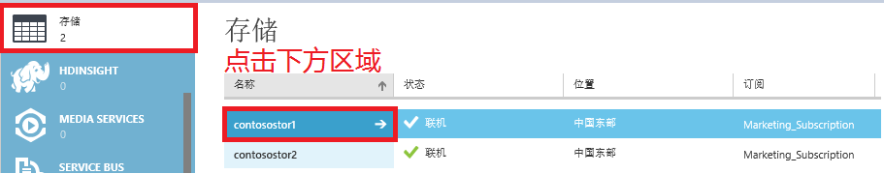
页面跳转后，选择容器，点击vhds。如下图:
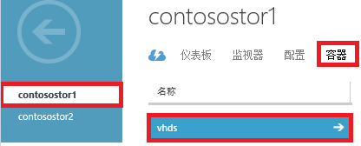
点击vhds以后，页面跳转。我们可以看到保存在该存储账号下面的vhd文件。文件是名称是按照[云服务]-[虚拟机名称]-[创建时间]来命名的。如下图:
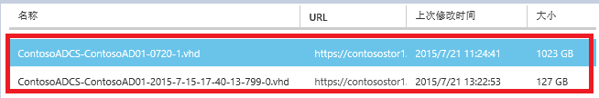
上图中，127GB这个VHD就是虚拟机ContosoAD01的C盘，1023GB的VHD就是我们在上一步骤中，挂载的1023GB的磁盘。
注意：虚拟机所在的D盘100GB是临时磁盘，不会保存在存储账号中。保存在D盘的文件会有丢失的风险。

Azure临时磁盘(非常重要)
当我们执行完新挂载的磁盘的格式化操作后，在本地计算机就可以看到三块磁盘。如下图:
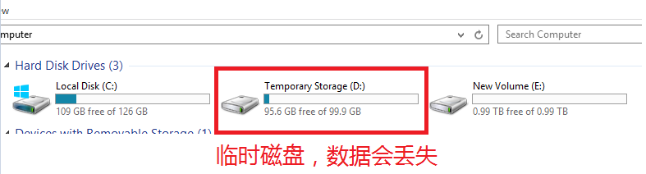
- C盘，操作系统盘。默认为127GB。重启数据不会丢失。
- D盘，临时磁盘。只能用来保存临时文件，数据会有丢失的风险。
这块盘的IOPS会比较高，我们可以把临时文件保存在这块盘上。
- E盘，我们通过管理界面挂载上去的磁盘。最大容量为1023GB。重启数据不会丢失。

卸载磁盘
在某些情况下，我们需要卸载虚拟机的磁盘。这时候我们可以通过Azure管理界面，选择这台虚拟机。然后点击分离磁盘。如下图:
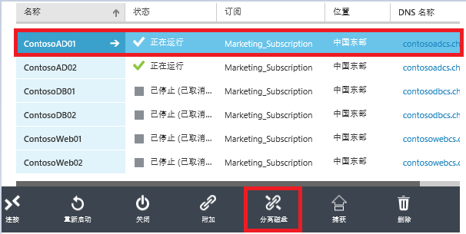
这样就可以把挂载的磁盘从这台Azure虚拟机分离了。

分离磁盘还有一个好处，比如我们需要在多台Azure虚拟机上安装软件，比如Visual Studio。我们可以将Visual Studio保存在附加的磁盘上。
当第一台VM安装完毕后，我们可以将附加磁盘分离。然后挂载到第二台VM上继续安装。这样可以加快安装部署的速度。
请注意，附加磁盘不允许通过挂载多台Azure虚拟机上。如果有共享磁盘的需求，请使用SMB共享文件夹，具体请参考笔者的博客：
http://www.cnblogs.com/threestone/p/4441388.html

虚拟机关机(非常重要)
注意：我们通过远程桌面连接或者是SSH，关闭Azure 虚拟机，是会继续收取Azure计算费用的。
只有通过Azure管理界面(http://manage.windowsazure.cn)，选中相应的Azure虚拟机，并点击关闭按钮。如下图：
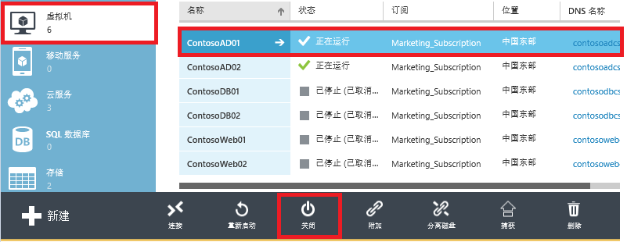
通过上面的操作后，Azure虚拟机才不会继续收取计算费用。但是因为虚拟机所在的VHD文件还没有被删除。所以虽然不会收取计算费用，但是虚拟机磁盘的存储费用还是会继续收取的。

另外需要强调一点，当我们创建的6台虚拟机(每台配置为2Core)都是开机状态的时候，总体CPU使用情况为6*2=12个核心。
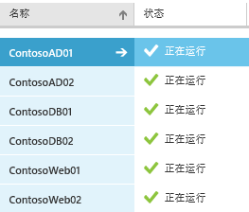
我们可以在Azure设置，使用情况进行查看，如下图：
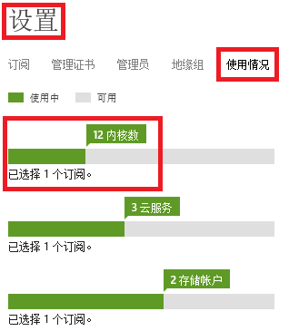

当我们关闭其中两台虚拟机的时候，总体CPU使用情况为12-4=8个核心。
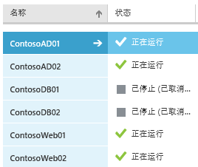
如下图：
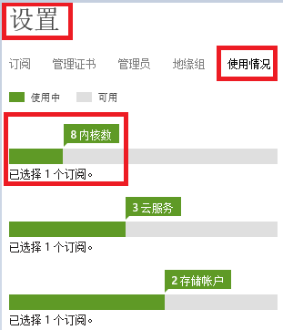

由此可见，Azure订阅中可用的内核数是按照实际开机的虚拟机的数量，动态调整的。在某些时候，我们可以关闭不需要的虚拟机，释放可用的内核数。
举个例子，假设客户的测试订阅，默认情况只有20个内核数，最多只能创建10台，每台2Core的Azure虚拟机，总计10*2=20Core。因为达到了可用CPU内核的上限，就不能再创建新的Azure虚拟机了。
假设需要再上另外一个系统，只能将之前创建的虚拟机关闭一部分，释放可用的CPU内核数才可以。

删除Azure虚拟机
在这里特别强调一下，Azure是没有回收站的概念的。删除虚拟机之前，必须确认该虚拟机里的文件已经做好备份。
当我们需要删除某台Azure虚拟机的时候，选中该台虚拟机。然后点击删除。如下图：
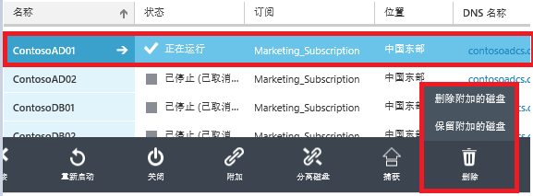
在上图中，删除有两个选项：
- 删除附加的磁盘。在执行该步骤的时候需要谨慎。表示删除该虚拟机的时候，同时将虚拟机的VHD文件和所有挂载的磁盘都进行删除。这样虚拟机不会收取虚拟机计算费用，同时VHD文件被删除了，也不会收取VHD存储的费用。
- 保留附加的磁盘。表示删除该虚拟机的时候，将虚拟机的VHD文件和所有外挂的磁盘保留。这些VHD文件将来可以继续使用。注意，虽然虚拟机删除了，不会收取虚拟机的计算费用。但是因为VHD文件保留了，还是会收取VHD的存储费用。
我们可以根据实际需求，执行相应的操作。

虚拟机监控
Windows Azure虚拟机可以提供监控的功能，包括：
- CPU使用率
- 磁盘写
- 磁盘读
- 输入网络流量
- 输出网络流量
我们可以点击某一台Azure虚拟机，如下图:
页面跳转，然后选择监视器，如下图：
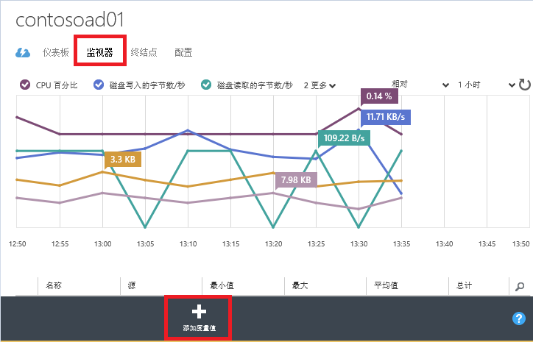
点击上图中的添加度量值，会弹出窗口，我们可以选择相应的监控指标。
另外，我们还可以在监控的窗口，选择相应的时间段。如下图：
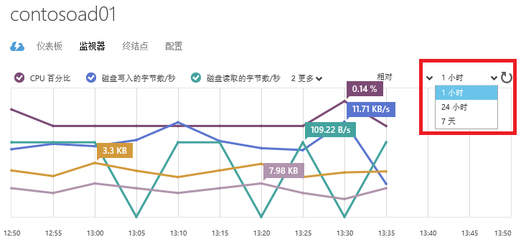
就可以显示在过去1小时，24小时或者是7天的范围内，该虚拟机的监控情况。

高级内容

关于虚拟机IP地址
熟悉Azure平台的读者都知道，我们在使用Azure Virtual Machine，会有公用虚拟机IP(VIP)和内部IP(DIP)。截图如下：
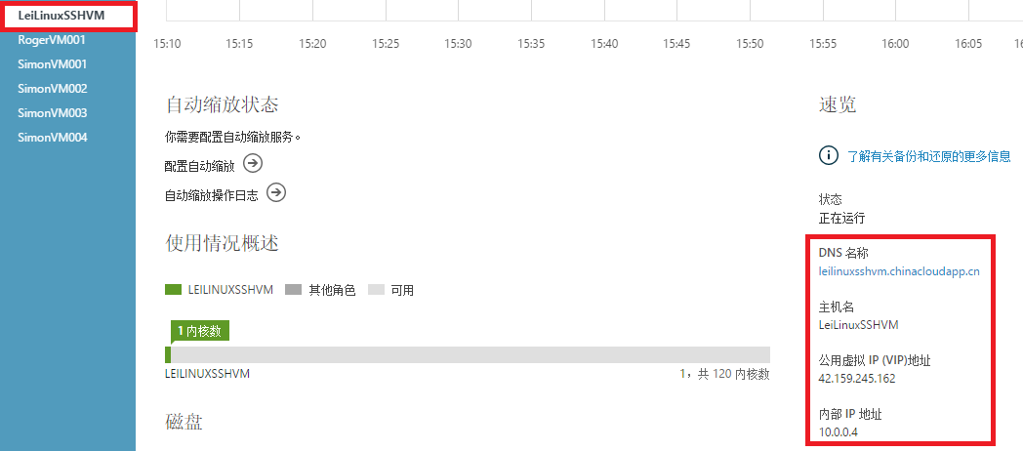
在Azure平台，关于IP有非常重要的概念，VIP，DIP和PIP

VIP
VIP (Virtual IP)，这个是Azure负载均衡器(SLB)的IP地址。当2台Azure VM部署在同一个Cloud Service下，这2台Azure VM的VIP是相同的。
如果我需要固定VIP地址，请使用Azure PowerShell。具体请参考本文6.5节内容。
请注意: 我们无法通过ping命令，检测Azure VM的VIP，因为Azure负载均衡器(SLB)是禁用ICMP协议的。

DIP
DIP (Dynamic IP)，这个是Azure VM的内网IP地址。在同一个虚拟机网络(Virtual Network)的不同VM之间，是通过DIP互相通信的。
这里还要提醒一下，Azure VM的DIP是先到先得，最先创建并开机的Azure VM会自动获得第一个可用的DIP。
如果我们需要固定DIP地址，请使用Azure PowerShell。
具体请参考：http://www.cnblogs.com/threestone/p/4335382.html

PIP
然而在某些情况下，我们需要获得Azure VM的Internet IP地址(注意不是负载均衡器的IP地址)，这时候就需要使用使用Azure实例级别IP，Instance-Level Public IP Address (PIP)。
当2台Azure VM部署在同一个Cloud Service下并开启了PIP，这2台Azure VM的PIP是不同的。
当我们使用Azure PIP的时候，所有的请求直接发送到Azure VM，不经过Azure 负载均衡器。因此，Azure PIP不需要配置Endpoint，所有的Endpoint是直接暴露在Internet上的。从安全性角度考虑，我们需要非常仔细的配置Azure VM的防火墙规则。
在使用了PIP的情况下，我们就可以使用Ping命令来直接监测Azure VM的情况了。
Azure VIP, DIP和PIP的区别如下图:
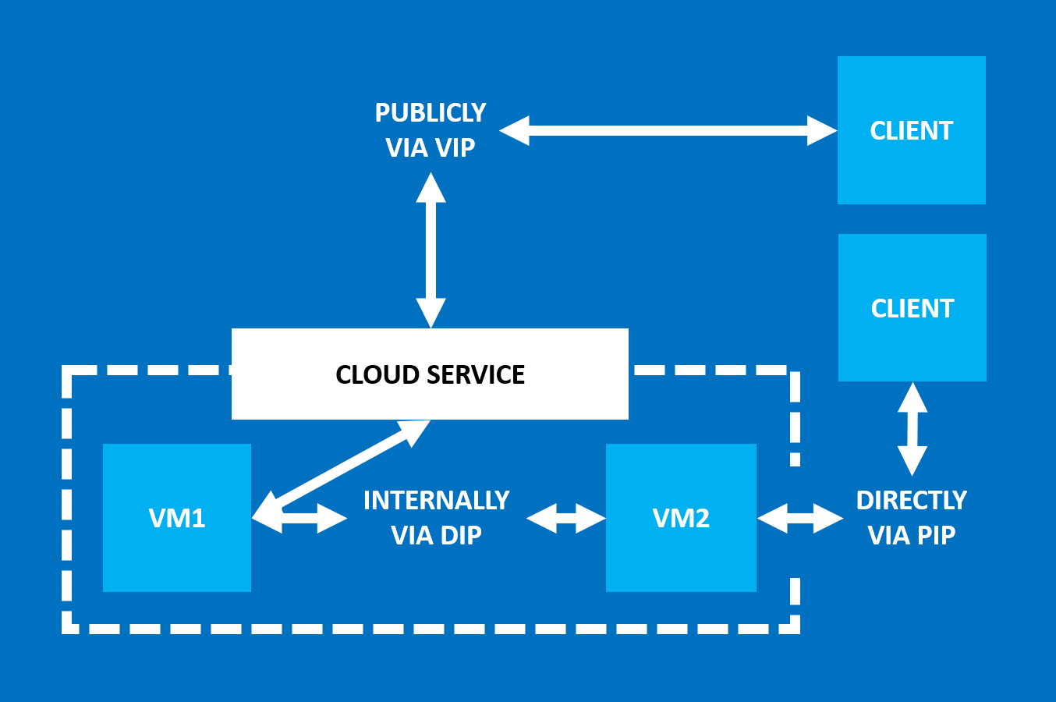
本章我们分为以下几个部分：
- 模拟场景
- Azure VM如何开启PIP
- 执行Ping命令
- 对Azure VM关闭PIP
- Azure PIP的限制

接下来开始第一部分的内容：
- 模拟场景
以笔者的环境为例，笔者有一台Linux VM，信息如下：
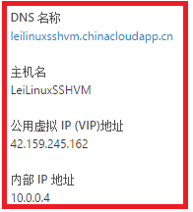
VIP为：42.159.245.162
DIP为：10.0.0.4

- Azure VM如何开启PIP，我们以管理员身份，打开Azure PowerShell，执行以下命令
Add-AzureAccount -Environment AzureChinaCloud
#在弹出的界面输入用户名和密码

#设置当前订阅
Select-AzureSubscription -SubscriptionName '[YourSubscriptionName]' –Current

#设置PIP
Get-AzureVM -ServiceName "[YourDNSName]" -Name "[YourVMName]" | Set-AzurePublicIP -PublicIPName "[YourPIPName]" | Update-AzureVM

#查看该PIP信息
$instance = Get-AzureVM -ServiceName "[YourDNSName]" -Name "[YourVMName]"
$instance.PublicIPAddress

#上面执行完毕后，就获得了这台Azure VM的PIP地址

以笔者环境为例，执行结果如下：
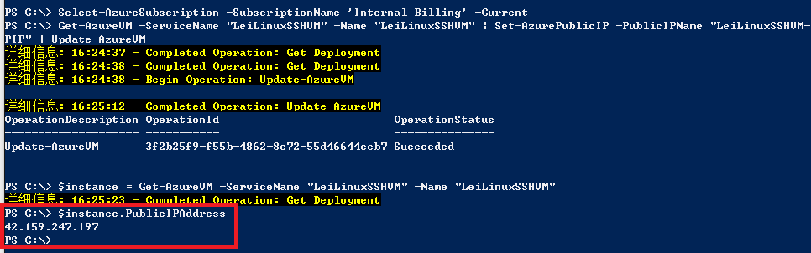
执行完毕后，这台Azure VM的信息如下：
VIP为：42.159.245.162
DIP为：10.0.0.4
PIP为：42.159.247.197

- 执行ping命令
我们可以对这个PIP:42.159.247.197直接执行ping命令。(注意关闭VM的操作系统防火墙)
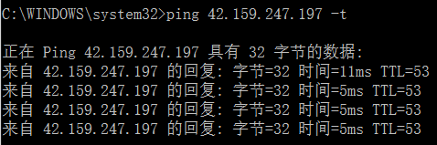
我们还可以对这个Azure VM的PIP执行SSH等操作

请记住，默认的Azure VM的VIP是无法执行Ping命令的。
我们对Azure VM VIP: 42.159.245.162无法执行Ping命令。
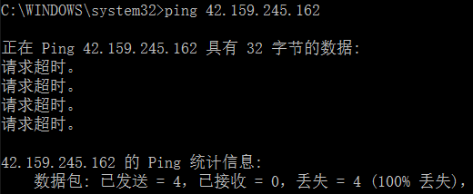

- 关闭Azure PIP
我们以管理员身份，运行Azure PowerShell，执行以下命令：
Get-AzureVM -ServiceName "[YourDNSName]" -Name "[YourVMName]" | Remove-AzurePublicIP | Update-AzureVM
这样就删除了Azure VM的PIP。

- Azure PIP限制
- Azure PIP无法固定
- 每个订阅，默认情况下最多5个PIP地址。如果需要更多的Azure PIP，请联系世纪互联
- Azure PIP无法在管理界面显示，只能通过Azure PowerShell查看

参考资料:
http://blogs.msdn.com/b/cloud_solution_architect/archive/2014/11/08/vips-dips-and-pips-in-microsoft-azure.aspx
https://azure.microsoft.com/en-us/blog/instance-level-public-ip-address/

设置虚拟机端口映射
Windows Azure端口(Endpoint)分为Public Port和Private Port两种。
- Public Port。表示这个Endpoint是对Internet开放的。所有从外部发起的访问，都是通过Public Port来进行的。
- Private Port。这个Endpoint不对Internet开放，只对Windows Azure 内部开放。如果Windows Azure包含多个实例(multi instance)并行计算，那么实例与实例(instance to instance)的内部访问是通过Private Port来实现的。
我们来看下面一张图：
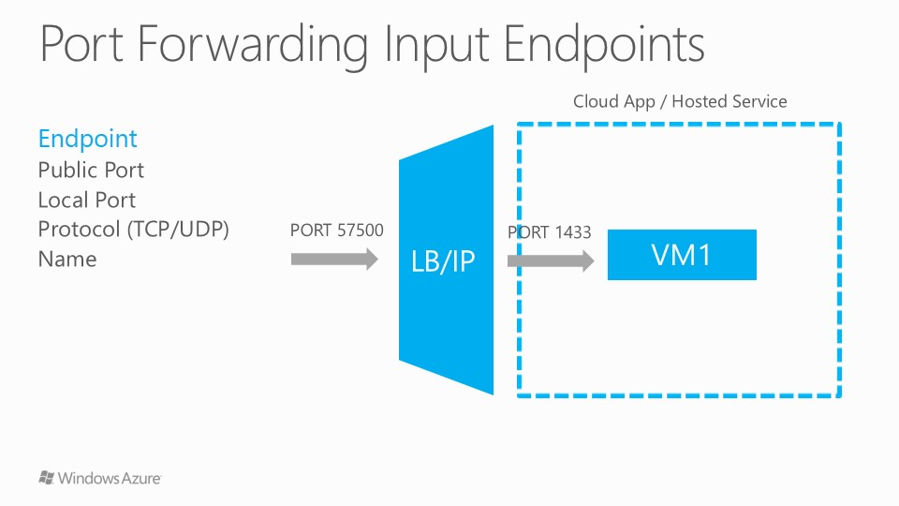
上图中，Public Port是57500，Private Port是1433。
- 当外部的资源想访问Windows Azure服务时，是通过端口号为57500来访问的。
- 然后Windows Azure的Load Balance会将这个请求转发到内部1433端口号，来实现访问。
- 这样的好处是：Private Port可以实现内部消息的相互通信。Public Port可以开放Internet到Windows Azure的访问。两者互不冲突。
另外对于Remote Desktop使用的3389和SSH使用的22端口来说，这些端口暴露到Internet上，会被不怀好意的黑客探测到，通过将这些常用的端口设置端口映射，从低端口号映射到高端口号，可以降低被黑的概率。
我们选择某一台Azure虚拟机，然后页面跳转。我们点击终结点。如下图：
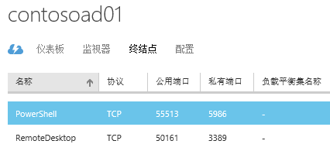
上图中，公用端口为Public Port，私有端口为Private Port。
对于远程桌面连接(RemoteDesktop)来说，用户通过DNS:Public Port，也就是contosoadcs.chinacloudapp.cn:50161，通过将Public Port 50161映射到Private Port 3389，实现了对于ContosoAD01这台虚拟机的远程桌面连接访问。
注意，同一个云服务下的不同虚拟机，RemoteDesktop的公用端口是不同的，但是私有端口都相同，为3389。

设置虚拟机端口负载均衡
当我们需要对同一个云服务下的不同虚拟机实现负载均衡，可以将Public Port的消息通过负载均衡路由到每个VM，实现请求的自动负载均衡。具体架构如下图：
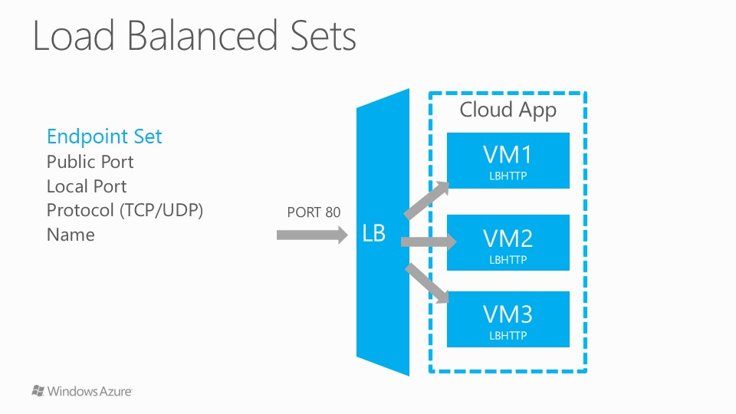
Azure虚拟机在默认情况下，只开启了RDP的端口和PowerShell的端口，其他的端口都是关闭的。这就意味着，默认情况下，在客户端想访问Azure VM的其他端口，比如IIS 80是不可能的。
只有Azure管理员开启了相应的端口号，即Public Port，才可以正常访问Azure VM的IIS。
我们可以对之前创建的ContosoWeb01和ContosoWeb02这两台虚拟机，设置80端口的负载均衡。
注意:Azure的负载均衡目前只支持四层，不能保留Session。
负载均衡的算法是Azure设置好的，不能修改。算法主要依赖于五元组(source IP, source port, destination IP, destination port, protocol type)。具体内容可以参考微软相关文档：http://azure.microsoft.com/blog/2014/04/08/microsoft-azure-load-balancing-services/

接下来介绍详细内容。
- 我们在虚拟机列表中，选择ContosoWeb01，然后页面跳转。
我们选择终结点选项。如下图：
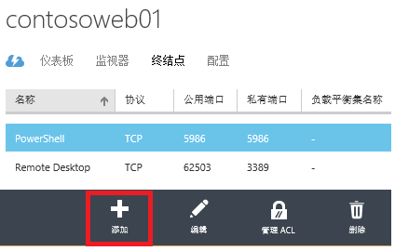
- 点击上图中的添加按钮。选择添加独立终结点。如下图：
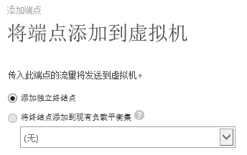
- 然后输入名称，协议选择TCP，公用端口和私有端口都设置为80。同事勾选”创建负载平衡集”，如下图：
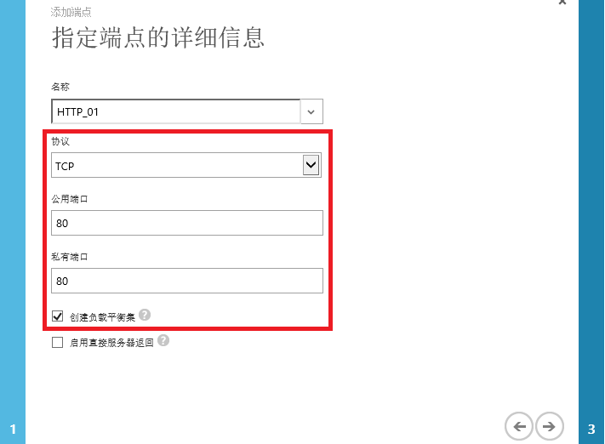
- 在配置负载平衡集中，设置负载平衡的名称。
我们可以根据需求，设置探测间隔时间和探测数量。设置完毕后，点击完成。
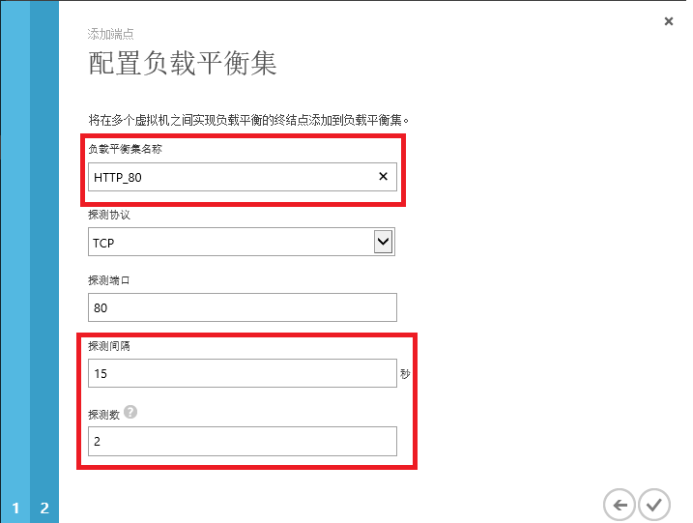
- 这样，第一台Azure VM的80端口负载均衡器就设置完毕了。如下图：
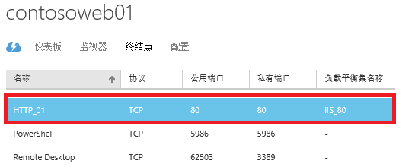
- 然后我们设置第2台Azure VM。我们选择ContosoWeb02这台虚拟机，点击添加终结点。图略。
- 在弹出的添加端口中，选择将终结点添加到现有负载平衡集。如下图：
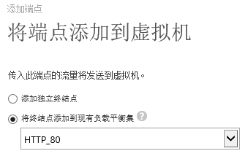
- 然后设置ContosoWeb02的端点名称。如下图：
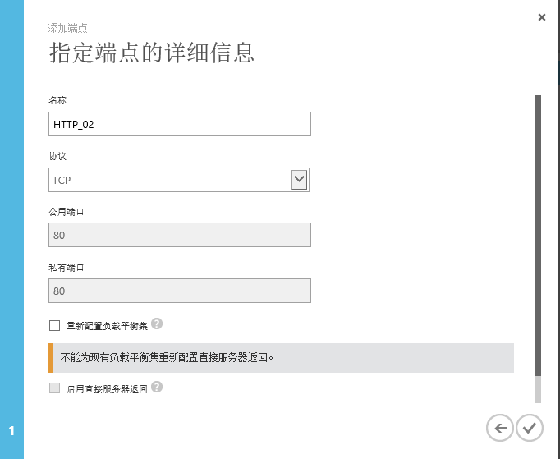
- 这样第2台ContosoWeb02的虚拟机80端口的负载均衡器负载均衡器也设置好了
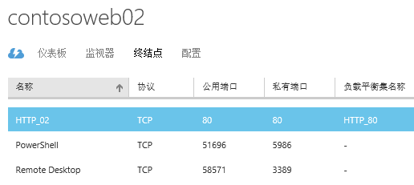
- 这样我们就可以通过访问DNS: http://contosowebcs.chinacloudapp.cn:80， 访问到ContosoWeb01和ContosoWeb02的80端口了。架构图如下：
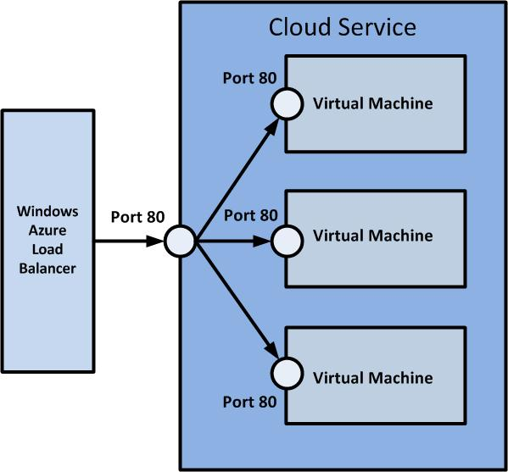

设置负载均衡器规则
Azure Load Balancer(负载均衡器)的规则，是由五要素组成source IP, source port, destination IP, destination port, protocol type
参考资料：http://azure.microsoft.com/blog/2014/04/08/microsoft-azure-load-balancing-services/
这样Azure Load Balancer可以保证绝对的负载均衡，如下图：
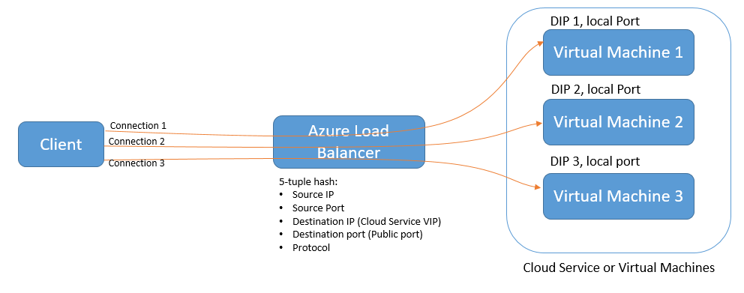
但是这样的负载均衡器会有缺陷，是无法保留Session的。
当企业用户的应用程序需要保留会话(Session)的时候，不得不要修改应用程序代码，将Session保存到Redis Cahe或者SQL Server中去。
最新的Azure Load Balancer可以将规则进行修改，改为2要素sourceIP，(Source IP，Destination IP)或3要素sourceIPProtocol，(Source IP, Destination IP, Protocol)。这样由同一个客户端发起的请求，会指向同一个Azure目标服务器。通过这种方式，就可以保留Session。如下图所示：
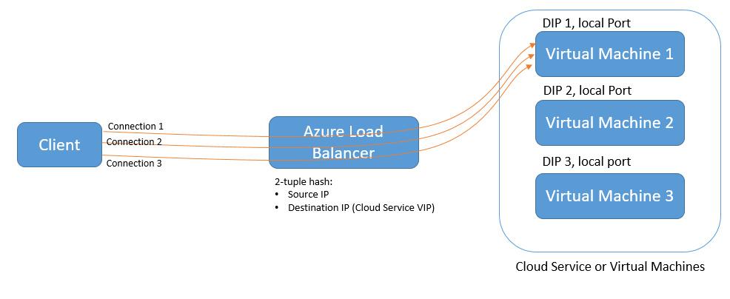
具体可以参考：http://www.cnblogs.com/threestone/p/4378472.html

设置Web服务器固定VIP
注意：默认情况下，客户通过管理界面Management Portal创建的虚拟机的Virtual IP，其实是从数据中心的IP池中随机获得的。当客户关闭虚拟机，虚拟机状态为Stop(Deallocate)的时候，Virtual IP会被释放，DNS会绑定到另外一个IP地址。
国内由世纪互联运维的Azure China的IP Rang信息，可以参考：
http://www.microsoft.com/en-us/download/details.aspx?id=42064
如果读者用的是百度查询IP地址，经常会发现Azure上海的IP地址经常会显示来自北京，这是由于百度的IP库比较老，请读者注意
如果客户A需要固定IP的情况下，需要通过Azure PowerShell向数据中心申请一个或者多个IP地址，这些IP地址就只会被客户A使用。
除非客户A将申请的IP释放，否则其他用户是无法使用到客户A申请的公网IP地址。

有关固定IP的详细内容，请参考
http://www.cnblogs.com/threestone/p/4335382.html

超过1TB容量的磁盘
Azure挂载的磁盘，单块最大容量为1023GB。如果我们需要磁盘分区超过1TB的情况，请使用Azure Storage Space。
参考：http://www.cnblogs.com/threestone/p/3618113.html

高IOPS的Azure VM
当我们需要更高的IOPS的时候，比如某些场景需要更高性能的磁盘读写，这时候就需要用到高级存储Premium Storage。
参考：http://www.cnblogs.com/threestone/p/4860660.html

后续运维
假设Contoso公司购买了Azure合同，笔者建议：
- Azure企业管理员账户(拥有查看Azure账单的权限)。Contoso公司的财务管理员维护。
- Azure账户管理员(拥有管理订阅的权限)。Contoso公司的IT管理员维护。
- 软件供应商(Software Vendor)。不需要提供Azure的账户，而是把虚拟机的远程桌面连接或者SSH提供给Vendor，让Vendor通过远程桌面连接来部署相应的软件。Azure虚拟机的端口需要在IT管理员的协助下进行配置。

注意事项
- 修改虚拟机配置大小
Azure的数据中心建设是有先后顺序的，最早是落地了A系列的虚拟机，然后是D系列和DS系列的虚拟机。在一般情况下，客户在修改虚拟机配置大小的时候，会出现以下情况：
    - 已经创建的A0-A4虚拟机，无法升级到A5-A7系列的虚拟机
    - 已经创建的A系列的虚拟机，无法升级到D系列的虚拟机
这是由于在创建A系列的虚拟机的时候，虚拟机创建在老的Compute Cluster上，而不是新的Compute Cluster上。
遇到这种情况，只能把DNS删除，保留虚拟机的VHD并重新创建Azure VM。这会产生虚拟机的临时下线。
从可配置的角度来说，建议用户在刚开始创建Azure虚拟机的时候，直接设置虚拟机配置为D系列。这样可以在D系列VM和A系列VM来回切换。
同样的道理，我们在创建Azure虚拟机的时候，需要首先设置虚拟机配置为DV2系列。

- 虚拟机维护
在Windows Azure上的虚拟机，操作系统、中间件和运行时都需要用户自己来维护。比如给操作系统安装补丁、操作系统升级、安装杀毒软件等。微软不会帮助客户进行虚拟机维护和升级。

- Windows Update
默认情况下，Windows Server虚拟机创建完毕后，会自动打开Windows Update，这样会导致在同一个可用性集的多台Azure虚拟机在更新操作系统补丁的时候重启，请IT管理员谨慎使用Windows Update，防止不必要的服务器重启。

- 时区
使用Azure管理界面(http://manage.windowsazure.cn)创建的Azure虚拟机，默认的时区都是UTC时区。我们需要通过Remote Desktop或者SSH，在操作系统中，将时区修改为UTC+8时区，对应北京时间。

- Ping命令
Azure数据中心禁用了ICMP协议。用户无法通过ping命令从外部监测Azure上的虚拟机。也无法从Azure虚拟机监测外部延时。我们建议使用psping工具，来代替ping命令。
http://www.cnblogs.com/threestone/p/4974673.html

- 虚拟机关机
我们通过远程桌面连接或者是SSH，关闭Azure 虚拟机，是会继续收取Azure计算费用的。
只有通过Azure管理界面(http://manage.windowsazure.cn)，选中相应的Azure虚拟机，并点击关闭按钮。这样Azure虚拟机才不会继续收取计算费用

- Public Port连接安全性
当我们创建完Azure虚拟机后，默认会打开远程桌面连接(Remote Desktop)和SSH连接，并且通过端口映射，将端口映射为高端口号。但是在互联网上还是有不怀好意的黑客会去扫描我们的虚拟机端口，并且频繁尝试访问，试图攻破虚拟机。
我建议：
- 当使用完Remote Desktop，请在Azure管理界面删除相应的Public Port。阻止任何人通过Public Port访问远程桌面连接。
- 如果需要长期开启Remote Desktop，则需要设置ACL，即允许一个或者多个客户端IP地址来访问Azure虚拟机的Remote Desktop。在ACL访问列表以外的其他IP地址均不能访问。使用该功能需要客户有固定公网IPv4地址。
具体请参考：
http://www.cnblogs.com/threestone/p/4468924.html

- 临时盘
Windows Azure 虚拟机磁盘中包含一个临时盘， D:磁盘 (Windows) 或者 /dev/sdb1 (Linux)。他们仅提供临时存储，所以可能会有丢失数据的风险且数据无法恢复。

- Azure Storage IOPS
笔者建议用户在创建Azure虚拟机的时候，不要把所有的虚拟机磁盘都保存在同一个存储账号里。因为1个存储账号是有IOPS上限20000。
以笔者个人经验来说，我建议每3台虚拟机使用同一个存储账号，第4台虚拟机使用另外一个存储账号。

- 将文件、图片、照片等二进制文件保存到Azure Storage中，降低虚拟机的互联网带宽压力。
参考文档：http://www.cnblogs.com/threestone/p/4497625.html

- 压力测试
Azure本身提供Anti-DDos功能。当我们在项目上线之前，会通过客户端压力测试工具对Azure服务进行压力测试。这时候就需要预先填写Azure渗透性测试表
http://wacnstorage.blob.core.chinacloudapi.cn/marketing-resource/documents/Penetration%20Test%20Questionnaire.docx
根据测试表中的内容，告知世纪互联测试时间、测试方法和测试客户端IP地址，这样世纪互联会提前把客户端IP地址加入到微软Azure IP白名单里，保证压力测试正常进行。
如果不提交渗透性测试表，会出现由于某个IP地址过于频繁访问Azure服务而被Anti-DDos设备禁用，造成压力测试失败。

- 备案
- 默认情况下，我们在创建的Azure 服务，默认使用的DNS地址为: http://xxx.chinacloudapi.cn，这个DNS的根域名是世纪互联备案过的，如果客户只使用这个根域名，是不需要备案的
不过一般情况下，客户不会用微软Azure默认的DNS地址对外提供服务

- 如果客户不想使用Azure默认提供的DNS地址http://xxx.chinacloudapi.cn，想使用自己的二级域名(e.g. http://azure.contoso.com.cn) 做A记录解析到Azure的公网 IP地址，则需要用户把自己的域名所在的根域名(e.g. contoso.com.cn)进行ICP备案。用户可以通过各种域名备案组织/代理，对自己的根域名(contoso.com)进行注册（国内的国外的）。
但如果指向国内Azure的IP地址，需要用户到世纪互联备案网站 (http://icp.cloud.21vianet.com/) 提交备案信息

- 如果客户的根域名(contoso.com.cn)在没有备案的情况下，做了A记录解析到Azure的公网IP上，(即http://azure.contoso.com.cn 的A记录，指向到微软Azure的公网IP 43.192.xxx.xxx)
工信部在进行审查的时候，如果根域名没有进行备案，会要求世纪互联尽快关闭该网站。
世纪互联目前的流程是，先通知用户在规定时间内按要求对网站进行关闭。如用户不能在规定时间内按要求完成，或世纪互联无法联系到用户时，会采取暂停用户部署或订阅服务。

- 如果客户之前在IDC托管机房，或者其他网络接入商(如万网等)注册过顶级域名(contoso.com.cn)，且该域名指向的公网IP地址不在微软Azure云平台。
现在需要将IP指向到微软Azure云平台，根据现有的备案要求，需要用户到世纪互联提交备案信息，做新增接入操作。具体请联系世纪互联。

